СОДЕРЖАНИЕ

ВВЕДЕНИЕ 4

АНАЛИЗ ПРОТОТИПОВ, ЛИТЕРАТУРНЫХ ИСТОЧНИКОВ И ФОРМИРОВАНИЕ ТРЕБОВАНИЙ К ПРОЕКТИРУЕМОМУ ПС 6

1.1 Аналитический обзор литературы 6

1.2 Обзор аналогов 6

1.3 Постановка задачи 11

2 РАЗРАБОТКА ПРОГРАММНОГО СРЕДСТВА 13

2.1 Создание входного окна 13

2.2 Создание окна меню 13

2.3 Создание игрового пространства 15

3 РАЗРАБОТКА СТРУКТУРЫ ДАННЫХ 18

3.1 Структура программы 18

3.2 Структура входного окна программы 20

3.3 Структура меню программы 21

3.4 Структура игрового пространства 23

4 ОБОСНОВАНИЕ ТЕХНИЧЕСКИХ ПРИЕМОВ ПРОГРАММИРОВАНИЯ 27

4.1 Для реализации логикики программы 27

4.2 Для реализации пользовательского интерфейса 28

ТЕСТИРОВАНИЕ ПРОГРАММНОГО СРЕДСТВА 30

6 РУКОВОДСТВО ПОЛЬЗОВАТЕЛЯ 31

6.1 Игровое пространство 31

6.2 Сохранение игрового процесса 32

6.3 Горячие клавиши 33

ЗАКЛЮЧЕНИЕ 34

СПИСОК ИСПОЛЬЗОВАННЫХ ИСТОЧНИКОВ 35

ПРИЛОЖЕНИЕ А: ИСХОДНЫЙ КОД ПРОГРАММЫ 36

# ВВЕДЕНИЕ

На сегодняшний день существует достаточное количество программных реализаций игры “**Asteroids**”, в том числе и их модификаций.

Однако, главной проблемой большинства приложений является либо их устаревший дизайн, либо их ограниченный функционал. Это обусловлено тем, что данная игра не пользуется широким спросом среди пользователей. И, соответственно, крупные предприятия, занимающиеся разработкой игровых приложений, не берутся за доработку данной игры.

Но, несмотря на непопулярность данной игры, вы с легкостью можете найти данную игру в виде мини-игр в поисковике. Существенными недостатками данных игр является, то, что оптимизация и эффекты в приложении выглядят достаточно скучно и старомодно, и, что приложения, выпущенные в 1979 и 2016 году мало чем отличаются друг от друга. Однако, решить данную проблему можно посредством внедрения современных решений и небольшим изменением концепции самой игры. Например, в наше время можно разнообразить эффекты, добавить других персонажей, обьектов, немного изменить саму трактовку космоса, добавить эффекты невесомости и многое другое.

Так же не менее важными критериями являются возможность выбора сложности игры (в нашем случае увеличение уровня в игре), что имеется не в каждой мини-игре и интерфейс, который, в свою очередь, должен быть простым и интуитивно-понятным пользователю. И, беспорным преимуществом продукта будет добавление разных эффектов в уровнях, чтобы они отличались друг от друга и пользователю хотелось пройти их все, а также должна присутствовать сложность, чтобы игра была в меру затягивающей.

Целью данной курсовой работы является разработка приложения “**Asteroids**” с возможностью выбора различных уровней сложности и более детальное изучения космоса и космического пространства.

# АНАЛИЗ ПРОТОТИПОВ, ЛИТЕРАТУРНЫХ ИСТОЧНИКОВ И ФОРМИРОВАНИЕ ТРЕБОВАНИЙ К ПРОЕКТИРУЕМОМУ ПС

## Аналитический обзор литературы

**Asteroids** - игра на [аркадных автоматах](https://ru.wikipedia.org/wiki/%D0%90%D1%80%D0%BA%D0%B0%D0%B4%D0%BD%D1%8B%D0%B9_%D0%B0%D0%B2%D1%82%D0%BE%D0%BC%D0%B0%D1%82), выпущенная [Atari](https://ru.wikipedia.org/wiki/Atari) в [1979 году](https://ru.wikipedia.org/wiki/1979_%D0%B3%D0%BE%D0%B4_%D0%B2_%D0%BA%D0%BE%D0%BC%D0%BF%D1%8C%D1%8E%D1%82%D0%B5%D1%80%D0%BD%D1%8B%D1%85_%D0%B8%D0%B3%D1%80%D0%B0%D1%85). Стала одной из самых известных игр [золотого века аркадных игр](https://ru.wikipedia.org/wiki/%D0%97%D0%BE%D0%BB%D0%BE%D1%82%D0%BE%D0%B9_%D0%B2%D0%B5%D0%BA_%D0%BA%D0%BE%D0%BC%D0%BF%D1%8C%D1%8E%D1%82%D0%B5%D1%80%D0%BD%D1%8B%D1%85_%D0%B0%D1%80%D0%BA%D0%B0%D0%B4%D0%BD%D1%8B%D1%85_%D0%B8%D0%B3%D1%80).

Цель игры состоит в том, чтобы получить как можно больше очков, расстреливая [астероиды](https://ru.wikipedia.org/wiki/%D0%90%D1%81%D1%82%D0%B5%D1%80%D0%BE%D0%B8%D0%B4) и [летающие тарелки](https://ru.wikipedia.org/wiki/%D0%9B%D0%B5%D1%82%D0%B0%D1%8E%D1%89%D0%B0%D1%8F_%D1%82%D0%B0%D1%80%D0%B5%D0%BB%D0%BA%D0%B0) и избегая при этом столкновения с обломками. Игрок управляет космическим кораблём в форме стрелки, которая может крутиться влево и вправо, а также двигаться и стрелять, но только вперёд. При движении [импульс не сохраняется](https://ru.wikipedia.org/wiki/%D0%97%D0%B0%D0%BA%D0%BE%D0%BD_%D1%81%D0%BE%D1%85%D1%80%D0%B0%D0%BD%D0%B5%D0%BD%D0%B8%D1%8F_%D0%B8%D0%BC%D0%BF%D1%83%D0%BB%D1%8C%D1%81%D0%B0): если не включать двигатель, то корабль постепенно остановится. Игрок также может использовать гиперпространственный двигатель — это приводит к тому, что корабль начинает ускоряться, однако, при его использовании есть риск уничтожения из-за появления на месте астероида.

Каждый уровень начинается с появления нескольких астероидов, дрейфующих в случайных точках экрана. Края экрана завёрнуты друг к другу, например, астероид, уходящий за верхний край экрана, появляется на нижнем и продолжает двигаться в том же направлении. Когда игрок попадает в астероид, он разбивается на обломки, которые меньше, но двигаются быстрее. Периодически появляется летающая тарелка; большая тарелка просто двигается от одного края экрана до другого, меньшие по размеру тарелки метят в игрока.

Компьютерная игра **Asteroids** понравится тем игрокам, которым по душе концепция выживания в трудных условиях; которые предпочитают создавать предметы собственными руками и лично исследовать буквально каждый уголок локации.

Что касаемо реализации: на первый взгляд данная игра выглядит весьма примитивно и просто, однако, если изучить сам принцип работы и механизмы обьектов, становится понятно, что в данной игре есть еще потенциал в развитии, т.к. сама концепция весьма обширна и, соответственно, может включать в себя огромное количество деталей, которые, в свою очередь, и являются основными модификации в данной игре.

## Обзор аналогов

В процессе поиска и изучения аналогов данного приложения наибольшее

внимание уделяется программам с современным интерфейсом и широким функционалом, но, к сожалению, таких приложений не много. Рассмотрим некоторые из них:

Наиболее свежим приложением, удовлетворяющим вышеперечисленные правилам и свежим интерфейсом, является приложение “Roid Rampage”, разработанное командой **Butterscotch** в 2016 году. Вид главного окна данного приложения представлен на рисунке 1.1.

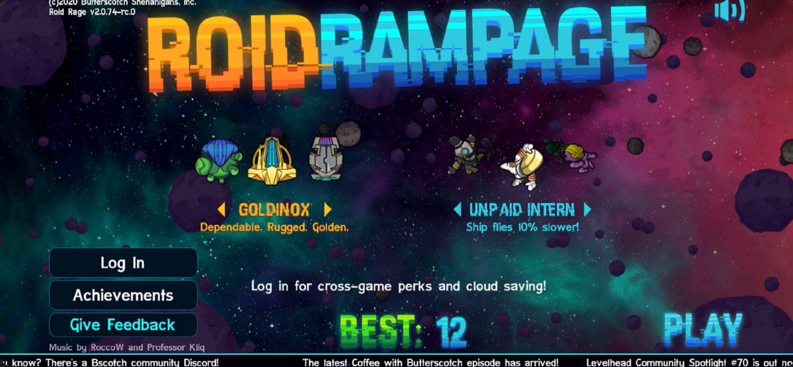

Рисунок 1.1 – Главное окно игры «Roid Rampage»

В ходе игры в игровом поле есть различные обьекты и анимации: сам игрок, астероиды, пули, жизни и многое другое, представленное на рисунке 1.2.

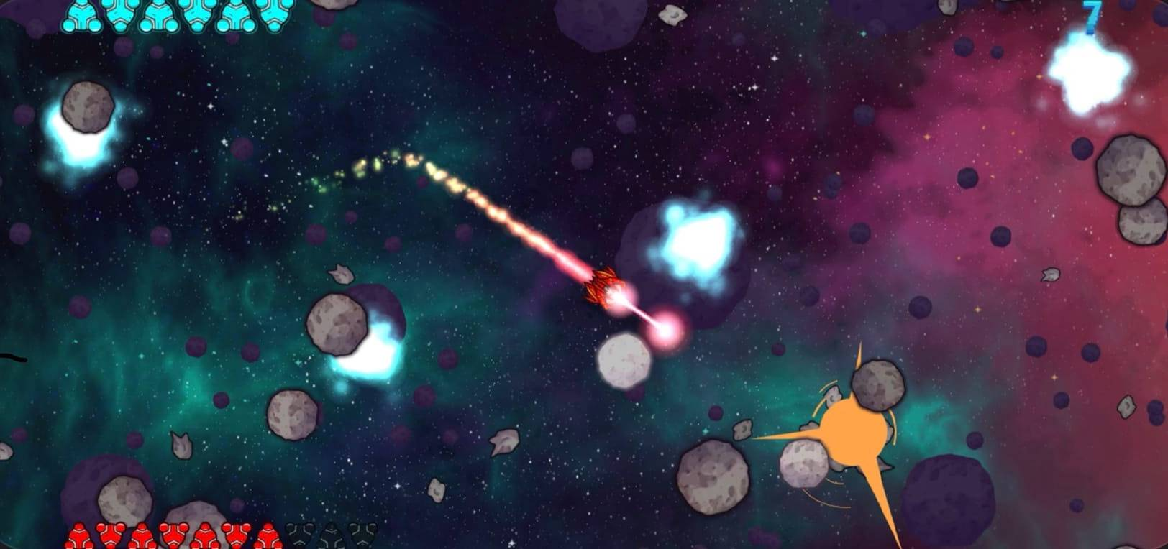

Рисунок 1.2 – Игровое поле игры «Roid Rampage»

В ходе игры мы также можем наблюдать различные эффекты столкновений, восрешений, появления определенных обьектов и т.д. Большая часть эффектов была зафиксирована на Рисунке 1.3.

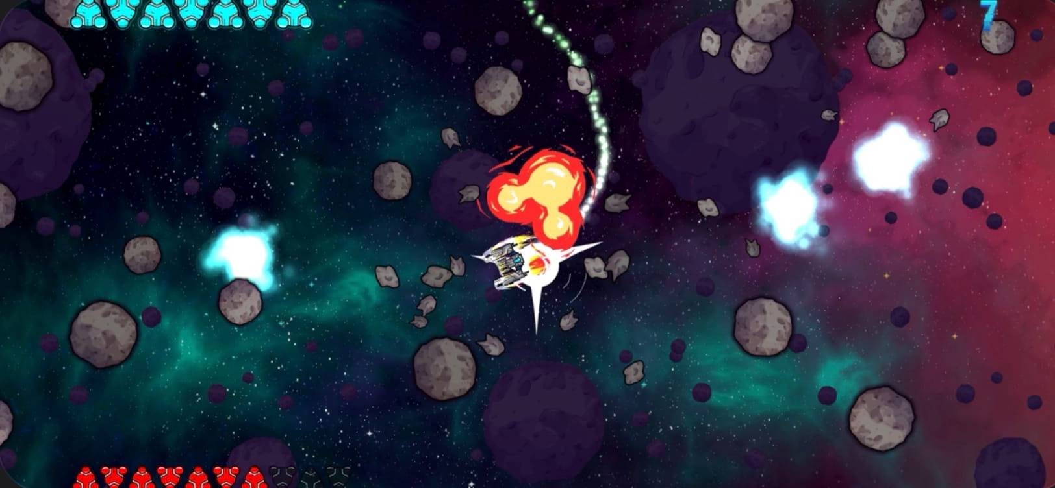

Рисунок 1.3 – Возможные эффекты игры «Roid Rampage»

Функционал игры разнообразен, однако, как было сказано ранее, интерфейс однотипен и скучен.

Следующий аналог является игра Asteroids максимально приближенная к той, которая была выпущена в 1979 году. Интерфейс данной игры полностью понятен пользователю, но не имеет кнопок. Все осуществляется посредством нажатия определенных клавиш на клавиатуре.

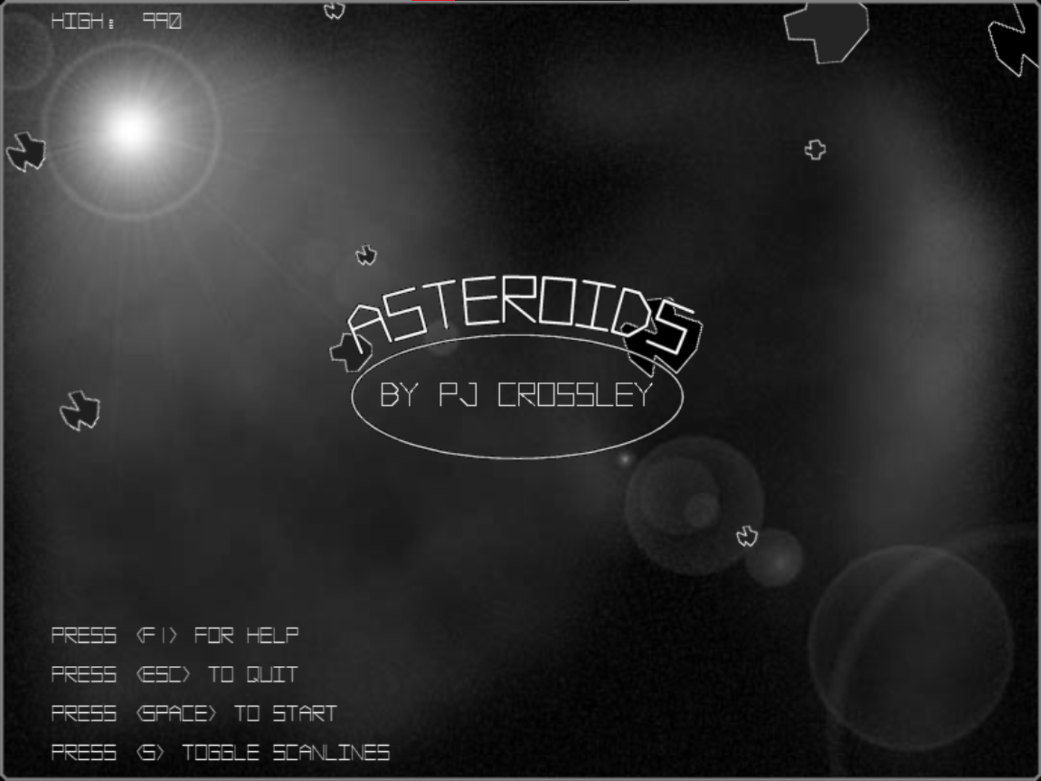

Рисунок 1.4 – Интерфейс игры «Asteroids»

Игровое поле практически аналогично полю предыдущей игры. Здесь мы видим все самое необходимое: самого игрока, астероиды, набранное количество очков, количество жизней и максимальное количество набранных очков в игре.

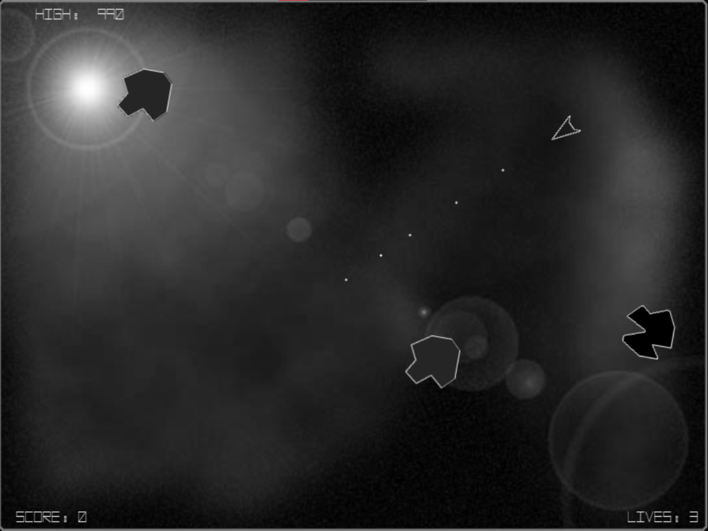

Рисунок 1.5 – Игровое поле игры «Asteroids»

Без всяких сомнений данное приложение имеет недостатки и даже невооруженным взглядом видно, что интерфейс данной программы немного староват.

Заметим, что функционал данного приложения полностью совпадает с функционалом предыдущего, однако интерфейс уже менее загружен, но он староват.

Касаемо логической части здесь все аналогично: примерно схожие эффекты и аналогична реализация движения астероидов. Эффекты вы можете увидеть на Рисунке 1.6.

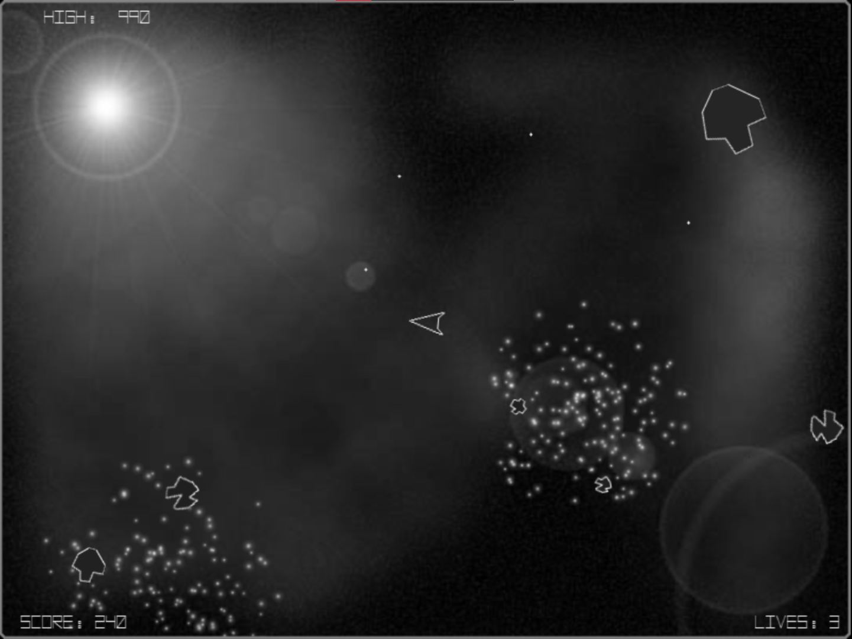

Рисунок 1.6 – Возможные эффекты игры «Asteroids»

В результате просмотра двух аналогов приложения “Asteroids” мы можем сделать вывод, что функционал, эффекты и логика игр не меняются, единственными изменениями послужили упрощение интерфейса, изменение шрифта приложения и модификация текстур поля и его обьектов.

## Постановка задачи

В рамках данной курсовой работы было принято решение разработать приложение, в котором будут учтены преимущества вышеуказанных мини-игр.

В процессе реализации планируется создание файла, в котором будет находиться запись текущего игрового процесса, а именно уровня, на котором пользователь остановился для того, чтобы при последующем запуске игры программа подгружала прогресс.

В программном средстве планируется создание следующих возможностей:

* Простой, интуитивно понятный интерфейс;
* Современное оформеление эффектов и макетов;
* Выбор различных уровней сложности;
* Запоминание текущего игрового процесса;
* Внедрение дополнительных обьектов, кроме имеющих в игре;
* Возможность выбора различных персонажей;
* Настройка громкости приложения;
* Возможность управления игроком различными клавишами на клавиатуре;
* Обьектов, отвлекающих внимание пользователя для большего усложнения игры;
* А также другие параметры, которые были реализованы в аналогах.

Для разработки программного средства будет использоваться язык программирования С++ с графической библиотекой SFML и среда разработки Visual Studio 2019.

# РАЗРАБОТКА ПРОГРАММНОГО СРЕДСТВА

## Создание входного окна

В ходе разработки данной игры было принятно решение создать входное окно, отделяющее окно главного меню игры. На данном окне было решено разместить основные картинки игры, название игры, а также мигающую панель с последовательностью действий. В данном окне отсутствует дополнительная информация о игре, а также инструкции взаимодействия с ней. Все это было сделано для разгрузки интерфейса данного окна. Дизайн входного окна программы иллюстрирует Рисунок 2.1.

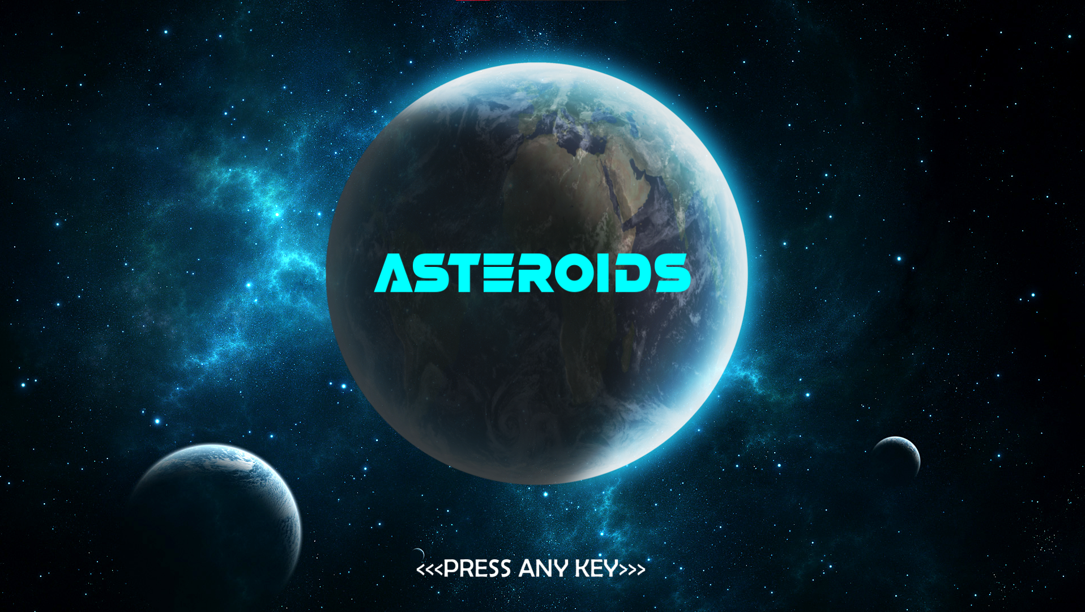

Рисунок 2.1 – Входное окно программы

## Создание окна меню

Для разработки окна меню было решено использовать кнопки для взаимодействия с интерфейсом программы, а также и клавиши на клавиатуре.

В результате, в окне меню мы можем ознакомиться в правилами игры, ее управлением, выбрать персонажа, посмотреть описание уровня и выбрать нужный пользователю уровень, также настроить уровень громкости самого приложения в настройках и найти сведения об авторе. Также приложение отображает текущий уровень на котором пользователь остановился и пройденные им уровни.

На рисунках 2.2 – 2.2.3 можно увидеть структуру меню программы.

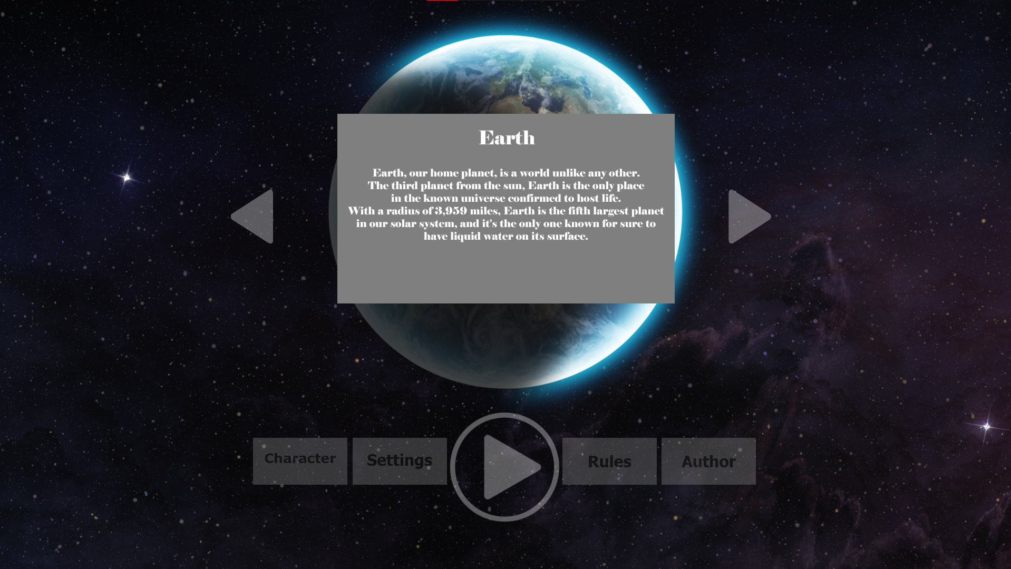

Рисунок 2.2 – Меню программы

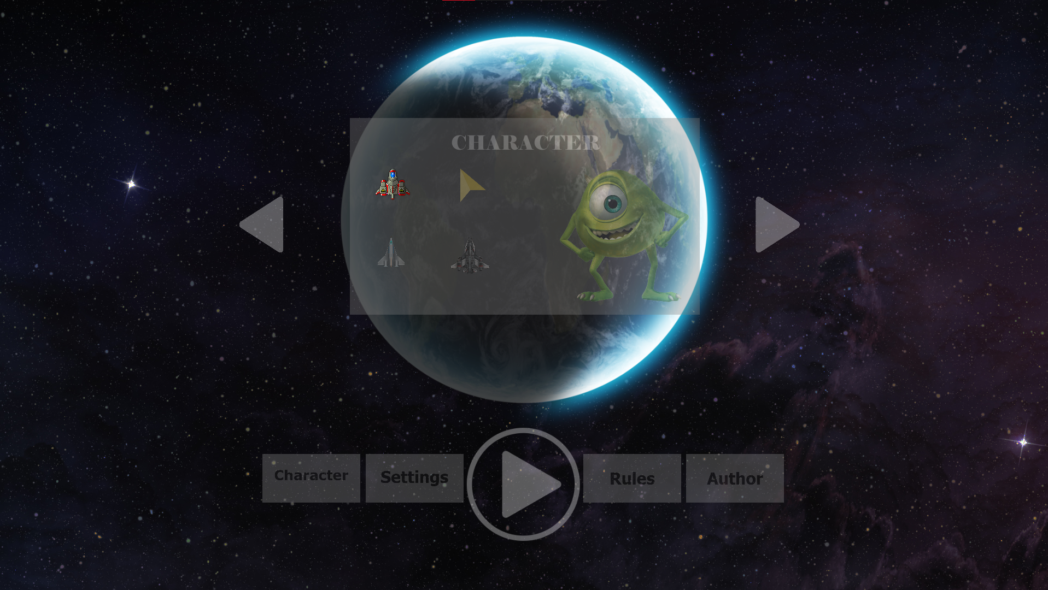

Рисунок 2.2.1 – Выбор персонажей

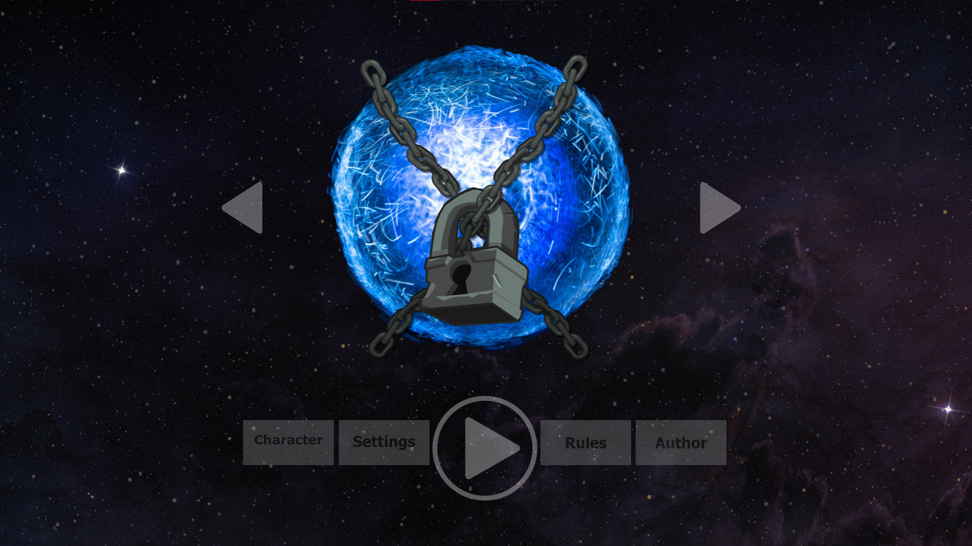

Рисунок 2.2.2 – Отображение закрытого уровня программы

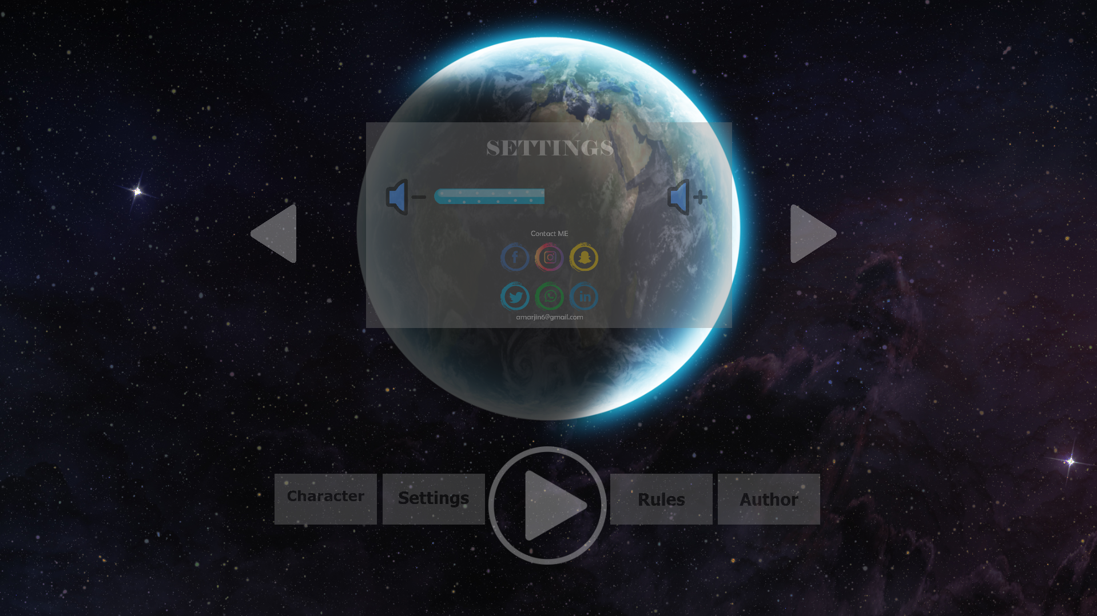

Рисунок 2.2.2 – Настройки программы

## Создание игрового пространства

При создании игрового пространства необходимо правильно подобрать размер окон, которые будут вмещать в себя все необходимые компоненты.

Также рабочее пространство должно быть информативным: отображать очки, игровое поле, количество жизней игрока, самого игрока, астероиды и другие объекты игры.

Для прерывания игрового процесса, не связанного с проигрышем или победой, было принято решение создать обьект иконки “пауза” и обработчик нажатия на клавишу “**P**” на клавиатуре. После этого игра останавливается и появляется окно паузы. В данном окне вы можете ознакомиться с правилами игры, продолжить игру или выйти в меню приложения.

На рисунках 2.3 – 2.3 вы можете более детально ознакомиться с дизайном игрового пространства программы.

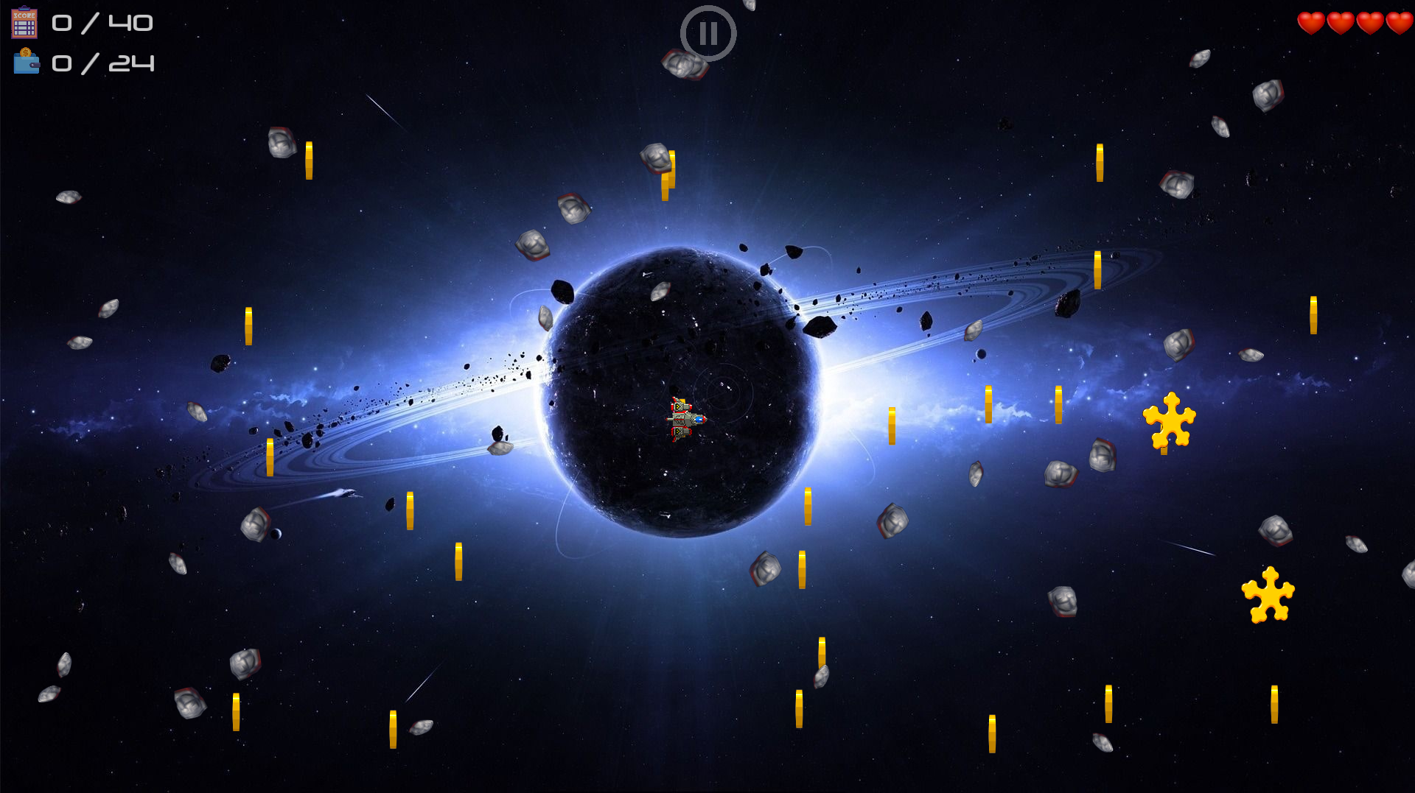Рисунок 2.3 Основное игровое пространство

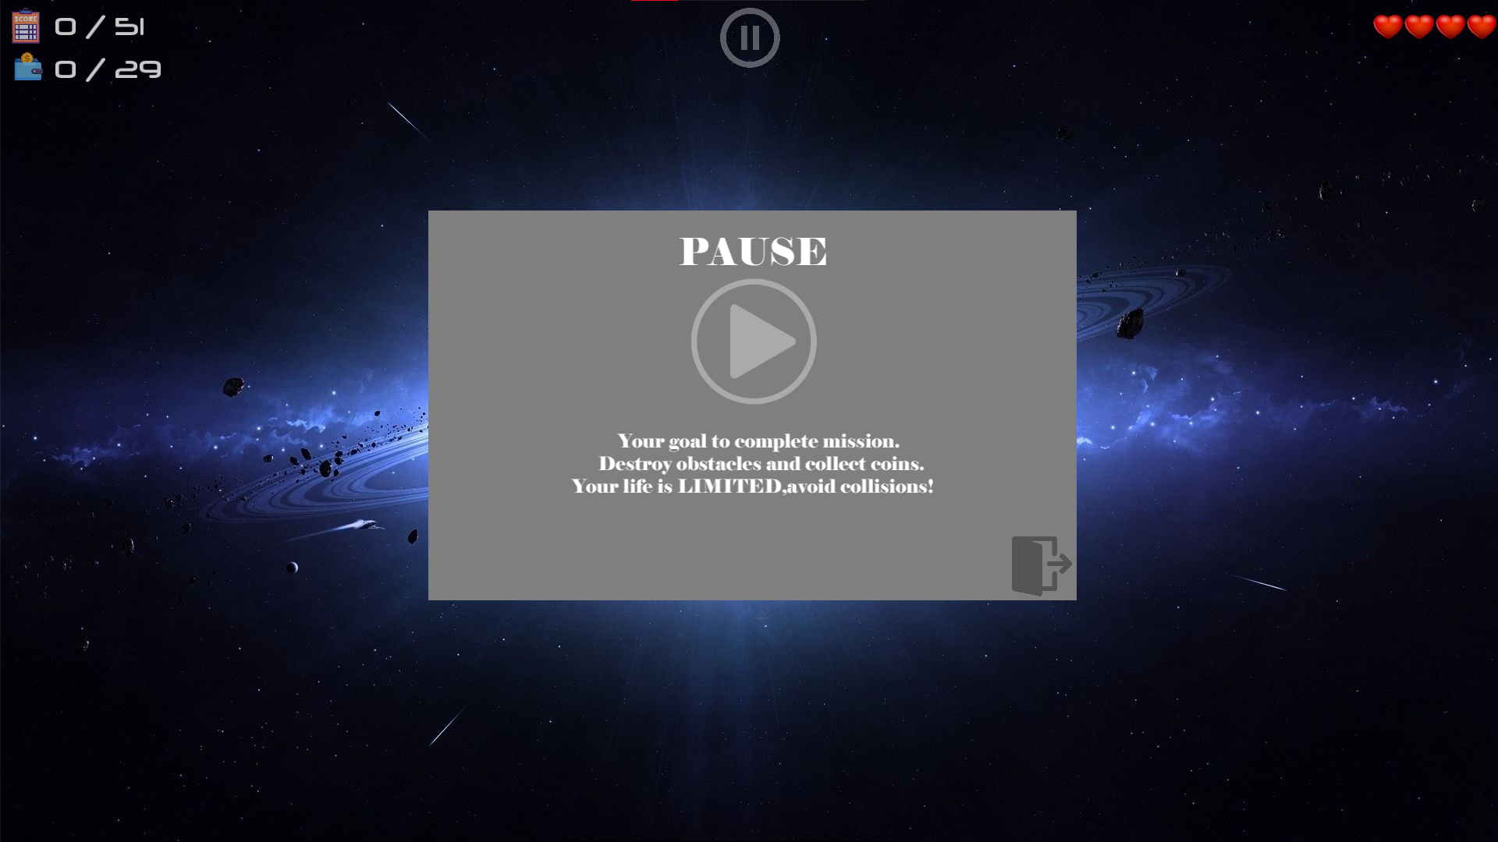

Рисунок 2.3.1 Реализация паузы в игре

Более детально компоненты игрового пространства будут разобраны в 3 главе.

# РАЗРАБОТКА СТРУКТУРЫ ДАННЫХ

## Структура программы

В ходе разработки структуры программы было решено создать дополнительные классы для разгрузки основного модуля и избавления от нагруженности пользовательского интерфейса.

В результате, основной задачей ного модуля программы заключается в инициализации основных классов программы, установка параметров частоты обновления экрана, считывание его размеров, переключение между окнами и считывание DeltaTime (response) самого приложения.

В результате этого блок – схема структуры программы представлена на Рисунке 3.1

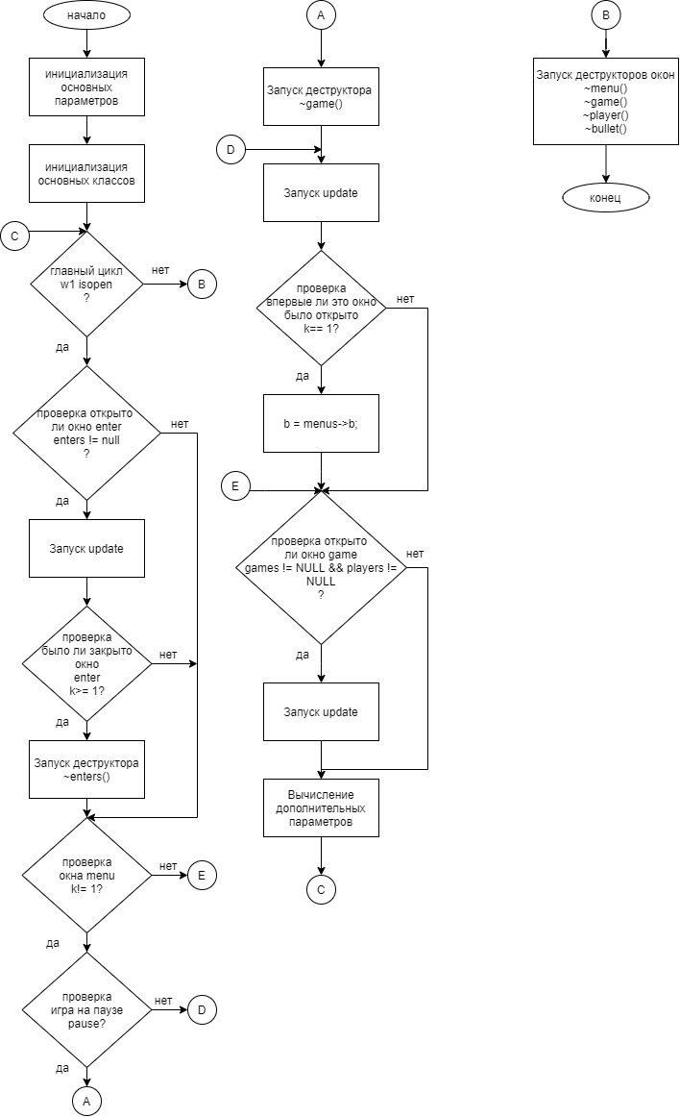

Рисунок 3.1 Блок – схема структуры программы

## Структура входного окна программы

При запуске программы в самом начале пользователь видит входное окно программы, которое, в свою очередь, должно содержать минимальное количество компонентов пользовательского интерфейса, но также содержать основные отсылки к ее тематике.

В результате чего в структуре входного окна программы используются следующие методы:

* **Update** – обновление интерфейса и всех компонентов входного окна;
* **Press** – обработчик периодичности отображения надписи “Press Any Key” и запуск музыкального отклика программы;
* **Draw** – отрисовка всех компонентов, используемых в входном окне.

В результате этого блок – схема входного окна программы представлена на Рисунке 3.2

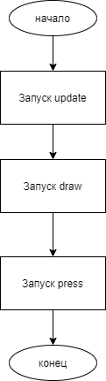

Рисунок 3.2 Блок – схема входного окна программы

## Структура меню программы

В ходе разработки пользовательского интерфейса была поставлена задача разработать информативный, но в то же время не перегруженный интерфейс.

В структуре меню приложения используются следующие методы:

* **Update** – обновление интерфейса и всех компонентов меню;
* **showMsg** – отрисовка дополнительных окон, обработчик нажатий на основные кнопки меню;
* **drawPlanets** – отрисовка уровней (планет) меню;
* **draw** – отрисовка основных окон (кнопок и иконок) меню;
* **clickOther** – обработчик нажатия клавиш на клавиатуре и нажатий (наведения) основных окон меню;
* **showInfo** – отрисовка дополнительной информации о текущем уровне (планете);
* **clickRight** – обработчик нажатий клавиш на клавиатуре, запуск музыкального отклика программы, переключение следующего уровня (планеты);
* **clickLeft** – обработчик нажатий клавиш на клавиатуре, запуск музыкального отклика программы, переключение предыдущего уровня (планеты).

В результате этого блок – схема главного меню программы представлена на Рисунке 3.3

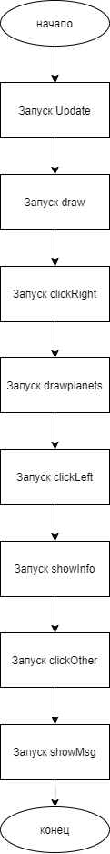

Рисунок 3.3 Блок – схема меню программы

## Структура игрового пространства

Игровое пространство данного приложения является его основным окном. В данном окне происходит основной процесс игры. Следовательно, в данном окне большую часть должно составлять игровое поле, также здесь должен отображать подсчет очков пользователя, его количество жизней и иконка “пауза”.

Касаемо методов взаимодействия пользователя с игровым полем, здесь были описаны все возможные способы взаимодействия игрока с компонентами игрового поля, также анимация и передвижение отдельных объектов по игровому пространству, отображение очков, набранных пользователем, количество жизней, само передвижение персонажа, анимация невесомости и продолжение движения с минимальной потерей скорости, отрисовка анимации взаимодействия с каждым объектом поля и др.

В структуре игрового пространства используются следующие методы:

* **Update** – обновление интерфейса и всех компонент игрового пространства;
* **coinAnimate** – анимация прокрутки монет вокруг своей оси для создания иллюзи 3-D пространства;
* **rockAnimate** – анимация прокрутки астероидов вокруг своей оси для создания иллюзи 3-D пространства;
* **snowflakeAnimate** – анимация прокрутки снежинок вокруг своей оси для создания иллюзи 3-D пространства;
* **fogAnimate** – анимация движения различных облаков, тумана по игровому полю для затруднения и усложнения процесса игры;
* **sateliteAnimate** – анимация движения спутников по игровому полю;
* **pauseMode** – обработчик установки игры в состояние ожидания;
* **rockMovement** – анимация движения астероидов, по игровому полю;
* **drawLife** – отрисовка количества жизней, оставшихся у игрока;
* **difficulty** – генератор сложности игры, запускает методы усложненя игры (генерация тумана, облаков, спутников и их движение);
* **boomAnimate** – анимация взрыва при взаимодействии персонажа с астероидами;
* **collectAnimate** – анимация оставления следов от монеты (снежинки), которые пользователь собрал;
* **collision** – обработчик взаимодействий игрока с каждым обьектом игрового пространства;
* **getBackround** – метод установки фонового рисунка и других настроек на основе выбранного пользователем уровня.

В результате этого блок – схема игрового пространства представлена на Рисунке 3.4

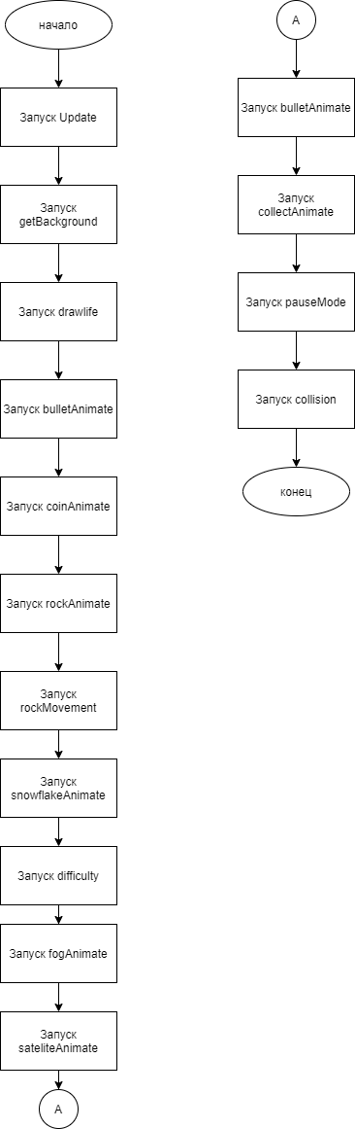

Рисунок 3.4 Блок – схема игрового пространства

# ОБОСНОВАНИЕ ТЕХНИЧЕСКИХ ПРИЕМОВ ПРОГРАММИРОВАНИЯ

## Для реализации логикики программы

В ходе реализации логики программы, в структуре игрового пространства были расмотрены основные методы взаимодействия объектов на игровом поле с игроком, но не были расмотрены методы самого игрока, а также методы генерации пули и их свойства.

В структуре самого игрока используются следующие методы:

* **Movement** – основной метод передвижения игрока по игровому полю;
* **getX** – получения текущего местоположения игрока в игровом поле по оси 0x;
* **getY** – получения текущего местоположения игрока в игровом поле по оси 0y;
* **setX** – установка игрока по заданным координатам по оси 0x в игровом поле;
* **setY** – установка игрока по заданным координатам по оси 0y в игровом поле;
* **init** – метод сброса основных данных игрока (местоположение, передвижение, скорости передвижения и угла поворота).

Данные методы были описаны для удобства управлением игроком по полю, а также на основе инкапсуляции позволяет другим разработчикам при наличии исходного кода использовать этот класс в своем программном средстве без вмешательства и изменения данной структуры.

В структуре пули используются следующие методы:

* **bulletAnimate** – анимация и изменения самой пули по мере ее передвижения по самому игровому полю;
* **init** – сброс и установка основных данных пули (цвет, текстура, угол поворота, скорость, возможность ее создания);
* **add** – проверка есть ли на пути игрока уже выпущенные пули, если нет, то создает новую пулю;
* **draw** – отрисовка всех выпущенных пользователем пуль;
* animate – анимация каждой пули в моменте ее движения для создания иммитации 3-D;
* **getX** – получения текущего местоположения пуль в игровом поле по оси 0x;
* **getY** – получения текущего местоположения пуль в игровом поле по оси 0y;
* **setX** – установка пуль по заданным координатам по оси 0x в игровом поле;
* **setY** – установка пуль по заданным координатам по оси 0y в игровом поле;
* **move** – метод передвижения пуль на основе заданной максимальной скорости передвижения.

Данные методы были описаны аналогично предыдущим, для удобства управлением самим игроком и его пуль по полю, а также на основе инкапсуляции позволяет другим разработчикам при наличии исходного кода использовать эти классы в своем программном средстве без вмешательства и изменения данных структур.

## Для реализации пользовательского интерфейса

В ходе реализации пользовательского интерфейса во всем программном средстве в осном использовались следующие компоненты графической библиотеки SFML:

* **Sprite** – для установки текстуры и удобством взаимодействия с ней на поле;
* **Texture** – для загрузки изображений;
* **SoundBuffer** – для загрузки звуковых эффектов;
* **Sound** – для воспроизведения звуковых эффектов;
* **vector<Sprite>** – для удобства взаимодействи с целой группой sprite;
* **Font** – для загрузки шрифта текста;
* **Text** – для отображения и записи текста;
* Методы получения размеров экрана;
* Методы получения времени задержки программы (**Clock**, **Time**);
* Установка частоты обновления изображений на экране;
* Генерации самого окна;
* И многи другие, используемые незначительное количество раз.

# ТЕСТИРОВАНИЕ ПРОГРАММНОГО СРЕДСТВА

Проводилось ручное тестирование программного средства, посредством тестирования приложения по следующим критериям:

* Системное тестирование (работа системы в целом): анализ работы программы;
* Модульное тестирование (тестирование каждого модуля по отдельности): выявление недочётов и ошибок в определенном блоке программы;
* Тестирование пользовательского интерфейса: проверялся в целом общий вид приложения и в отдельности форм, расположение, размер, цвет, ширина, длина элементов, реализуется ли функционал приложения с помощью графических элементов, размещение всех объектов, а также шрифт, цвет, размер, расположение и орфография текста), читабелен ли использованный шрифт, выравнивание текста и форм, качество изображений.

В результате долгой работы было создано программное средство, подходящее для игры в полноценную аркадную видеоигру “Asteroids”. В ходе тестирования были обнаружены некоторые ошибки, которые были незамедлительно исправлены.

Одной из ошибок являлась корректное создание продолжения движения игрока после того, как пользователь перестал воздействовать на клавиатуру.

А также не менее важной ошибкой являлось некорректная отрисовка пули, испускаемой игроком и в последующем ее удаление с экрана, а также реализация контроля количесва испускаемых пуль объектом. Данная ошибка была обусловлена тем, что, игрок находился всегда в движении и мог изменять угол наклона относительно своего предыдущего положения. Решением данной проблемы послужило создание отдельной процедуры **Add** в **Bullet.cpp**, которая решила проблему с отсеживаем испускаемых игроком пуль.

В результате тестирования программа была избавлена от найденых ошибок, был улучшен функционал, надежность и стабильность программного средства. Результатом курсового проекта стало полноценное программное средство реализации аркадной видеоигры “Asteroids”, являющееся решением технического задания.

# 6 РУКОВОДСТВО ПОЛЬЗОВАТЕЛЯ

Программное средство аркадная видеоигра “Asteroids” предназначено для реализации игрового процесса на компьютере пользователя. На рисунке 6.1 представлен интерфейс главного меню программы. Он достаточно прост и интуитивно понятен.

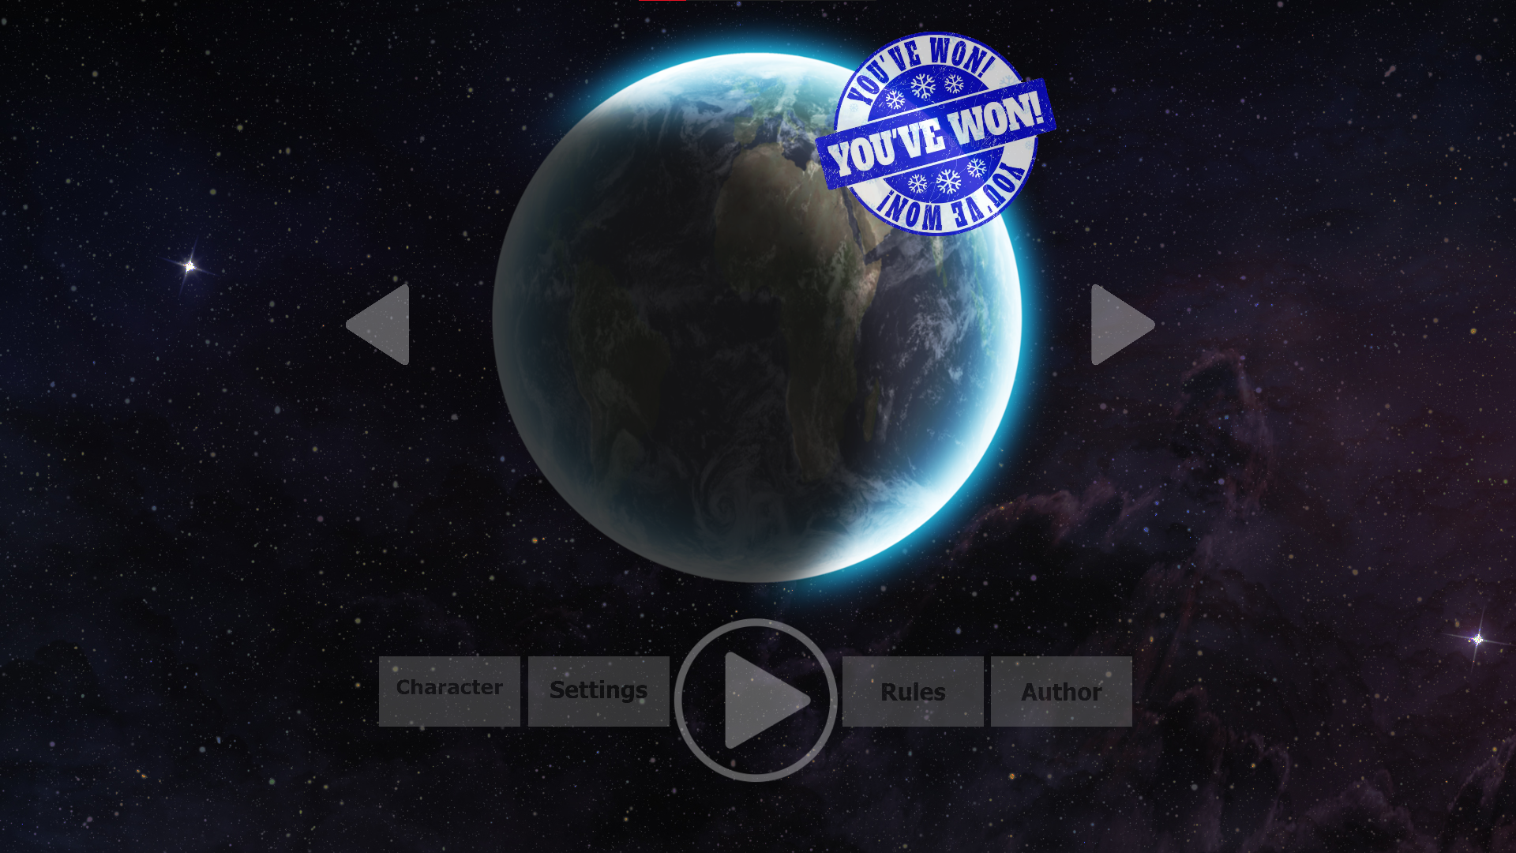

Рисунок 6.1 Главное меню программы

## 6.1 Игровое пространство

Основная часть игры находится именно здесь. В данном окне и происходит сам процесс игры. Рисунок 6.2 отображает внешний вид игрового пространства.

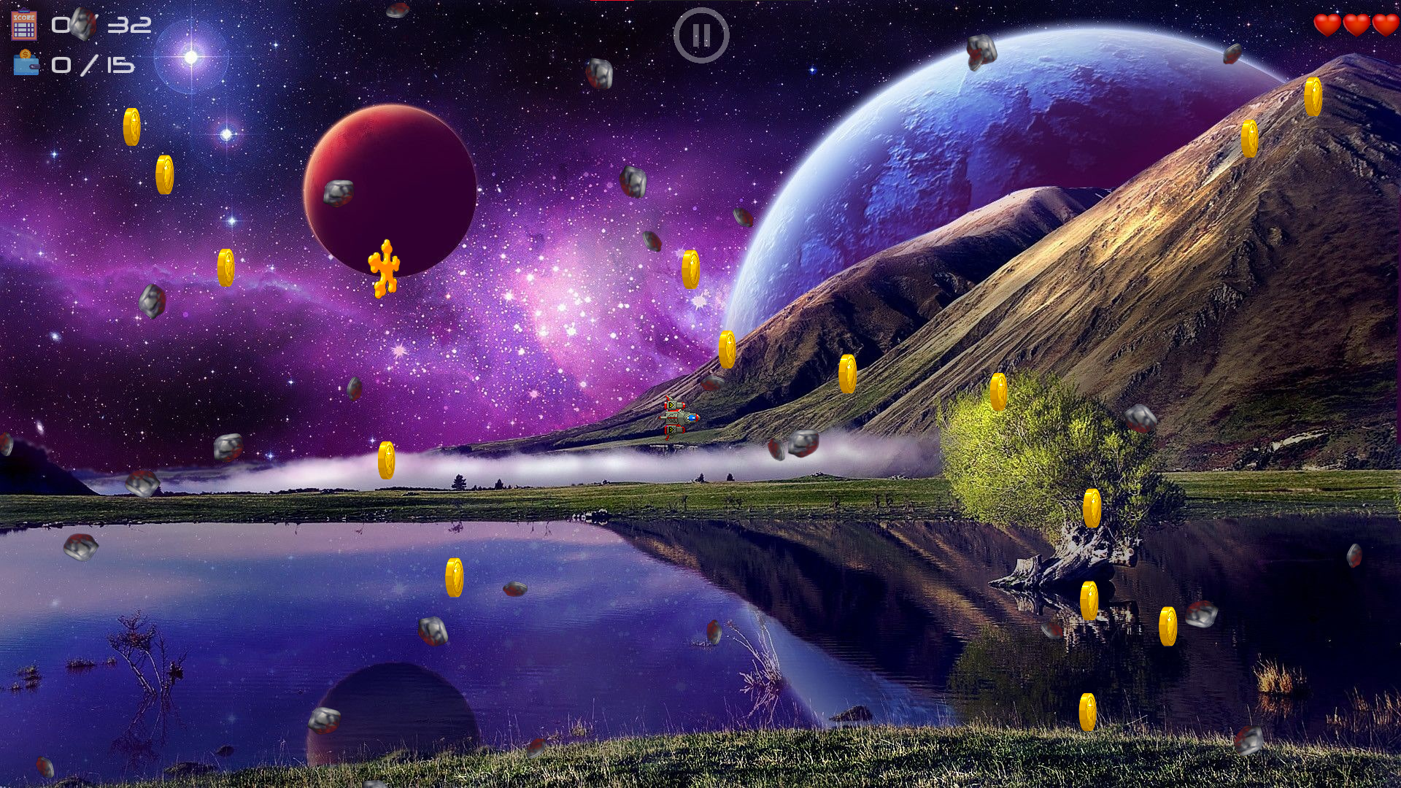

Рисунок 6.2 Внешний вид игрового пространства

Основную часть игрового пространства занимает игровое поля, на котором и происходит сам процесс игры. Также здесь имеются сами игровые объекты, иконки с прогрессом игры, количество жизней и кнопка “пауза”.

## 6.2 Сохранение игрового процесса

В случае невозможности доведения игры до конца у пользователя есть 2 варианта:

* нажать на кнопку “пауза” – игровой процесс завершится, и приложение сохранит текущий уровень, на котором пользователь остановился;
* намеренно проиграть – в данном случае– игровой процесс завершится, и приложение совершит аналогичные действия, описанные выше.

## 6.3 Горячие клавиши

Для удобства работы с приложением в нем определены горячие клавиши, представленные в таблице 6.4.

|  |  |
| --- | --- |
| **Space** | Для генерации выстрела (создание объекта “**bullet**”); |
| **W,A,D,pgUp,home,end** | Для перемещения игрока по игровому полю; |
| **P** | Для постановки игры на паузу; |
| **С, Enter** | Для продолжения игры. |

Таблица 6.4 Горячие клавиши программы

# ЗАКЛЮЧЕНИЕ

Результатом данной курсовой работы является программное средство, созданное в интегрированной среде разработки Visual Studio 2019. C помощью данного программного средства пользователь сможет изучить правила и особенности аркадной видеоигры “Asteroids”, а также погрузиться в игровой процесс данной игры.

Одна из ключевых задач, поставленных перед написанием программного средства, – сделать современный и понятный интерфейс. В результате, программное средство может использовать как профессионал, так и неопытный пользователь. В ходе разработки было изучено большое количество литературы из различных источников. Были совершенствованы знания о графической библиотеке SFML, ее возможностях и компонентах.

Программный продукт был протестирован и соответствует всем заявленным требованиям.

* При запуске игры нас встречает окно приветствия с минимальным пользовательским интерфейсом и функционалом;
* В меню программы имеется возможность выбора различных уровней сложности, правила игры, выбор персонажа, настройки самого приложения, а также ознакомление с информацией о каждом уровне;
* В игровом пространстве было реализовано отображение набранных очков игроком, его количество жизней, сам игрок, астероиды, кнопка “пауза”, спутники, монеты, облака, прочие обьекты, отвлекающие пользователя от игры и дополнительные обьекты “снежинка” для упрощения игры.

Проделанная работа позволяет в полной мере раскрыть у автора наличие базовых знаний и основных навыков в области программирования. Возможно дальнейшее усовершенствование проекта, посредством внедрения в него многопользовательского режима игры и доступа к интернету для загрузки обновлений.

# СПИСОК ИСПОЛЬЗОВАННЫХ ИСТОЧНИКОВ

1. SFML Game Development by Henrik Vogelius Hannson, 2013
2. Beginning C++ Game Programming: Learn to Program with C++ by Building Fun Games, 2nd Edition
3. <https://www.sfml-dev.org/learn> by Official web-site with cources
4. Mastering SFML Game Development by [Raimondas Pupius](https://www.google.com/search?sxsrf=AOaemvLdZwt4aWbXQw1ZAw66i34Ys3q7Cg:1640544672118&q=Raimondas+Pupius&stick=H4sIAAAAAAAAAOPgE-LVT9c3NEw2Sy6yKDQ2VoJyTZKSs3OLCrVkspOt9JPy87P1y4syS0pS8-LL84uyrRJLSzLyixaxCgQlZubm56UkFisElBZklhbvYGUEAFnsiyhUAAAA&sa=X&ved=2ahUKEwigsqqTkYL1AhVqhP0HHVJ4AZQQmxMoAXoECAUQAw)
5. SFML Essentials by Milcho G. Milchev

# ПРИЛОЖЕНИЕ А: ИСХОДНЫЙ КОД ПРОГРАММЫ

**Main**

//include libraries

#include <SFML/Graphics.hpp>

#include "SFML/Audio.hpp"

#include <SFML/System.hpp>

#include "enter.h"

#include "menu.h"

#include "game.h"

#include "player.h"

#include "bullet.h"

using namespace sf;

//getting screen parameters

const int W = VideoMode::getDesktopMode().width;

const int H = VideoMode::getDesktopMode().height;

int main()

{

int b = 0; //level num

bool isFullscreen = true; //fullscreen

Clock clock;

Time time;

float dt = 0; //response time

RenderWindow w1(VideoMode(W, H), "Asteroids", Style::Fullscreen); //main window

w1.setFramerateLimit(60);

//initialize dependencies

menu* menus = new menu();

enter* enters = new enter();

player* players = new player();

game* games = new game();

bullet* bullets = new bullet();

Music music;

music.openFromFile("music/background.wav");

music.setVolume(50);

music.play();

music.setLoop(true);

//main program loop

while (w1.isOpen())

{

Event event;

while (w1.pollEvent(event))

{

switch (event.type)

{

case Event::KeyPressed:

switch (event.key.code)

{

case Keyboard::Escape:

{

if (true == isFullscreen)

{

w1.create(VideoMode(W, H), "Asteroids", Style::Default);

isFullscreen = false;

}

else

{

w1.create(VideoMode(W, H), "Asteroids", Style::Fullscreen);

isFullscreen = true;

}

break;

}

}

break;

case Event::Closed:

w1.close();

break;

}

}

w1.setKeyRepeatEnabled(false);

if (enters != NULL) //enter window

{

enters->update(&w1, dt);

if (enters->k >= 1)

{

delete enters;

enters = NULL;

w1.clear();

}

}

else if (menus->k != 1) //menu window

{

if (games->pause)

{

delete(games);

games = new game();

}

menus->update(&w1, &music);

if (menus->k == 1)

{

b = menus->b;

}

}

else if (games != NULL && players != NULL) // game window

{

games->update(dt, &w1, players, menus, bullets, event, b, menus->c);

}

time = clock.restart();

dt = time.asSeconds();

w1.display();

}

menus->~menu();

games->~game();

players->~player();

bullets->~bullet();

return 0;

}

**Enter.h**

#pragma once

#include <SFML/Graphics.hpp>

#include "SFML/Audio.hpp"

using namespace sf;

class enter

{

public:

int k = 0;

enter();

~enter();

void update(RenderWindow* w1, float dt);

private:

int kol;

float frame;

Texture* t1, * t2, * t3;

Font* font;

Text* text;

Sprite* s1, * s2, * s3;

SoundBuffer buffer;

Sound sound;

void press(RenderWindow* w1, float dt);

void draw(RenderWindow* w1);

};

**Enter.cpp**

#include "enter.h"

#include <SFML/Graphics.hpp>

#include "SFML/Audio.hpp"

const int W = VideoMode::getDesktopMode().width;

const int H = VideoMode::getDesktopMode().height;

enter::enter()

{

t1 = new Texture;

t1->loadFromFile("images/background/b8.jpg");

t1->setSmooth(true);

t2 = new Texture;

t2->loadFromFile("images/background/p1.png");

t2->setSmooth(true);

t3 = new Texture;

t3->loadFromFile("images/background/start.png");

t3->setSmooth(true);

s1 = new Sprite;

s1->setTexture(*t1);

s1->setTextureRect(sf::IntRect(0, 0, W, H));

s2 = new Sprite;

s2->setTexture(*t2);

s2->setColor(Color(255, 255, 255, 999));

s2->setTextureRect(sf::IntRect(-W / 3.8, -H / 30, W, H));

s3 = new Sprite;

s3->setTexture(*t3);

s3->setTextureRect({ 0,0,515,45 });

s3->setPosition(W / 2.6, H / 1.1);

text = new Text;

font = new Font;

font->loadFromFile("fonts/Affirmative.ttf");

text->setFont(*font);

text->setString("ASTEROIDS");

text->setCharacterSize(100);

text->setFillColor(Color::Cyan);

text->setStyle(Text::Bold);

text->setPosition(W / 2.9, H / 2.6);

buffer.loadFromFile("music/click_3.wav");

sound.setBuffer(buffer);

kol = 2;

frame = 0;

}

enter::~enter()

{

delete t1; //desturctor

delete t2;

delete t3;

t1 = NULL; //garbage collect

t2 = NULL;

t3 = NULL;

delete s1;

delete s2;

delete s3;

s1 = NULL;

s2 = NULL;

s3 = NULL;

delete text;

delete font;

text = NULL;

font = NULL;

}

void enter::update(RenderWindow* w1, float dt)

{

draw(w1);

press(w1, dt);

}

void enter::press(RenderWindow* w1, float dt)

{

frame += dt * 1.5;

if (frame > kol)

{

frame -= kol;

}

s3->setTextureRect(IntRect(int(frame) * 515, 0, 515, 45));

w1->draw(*s3);

}

void enter::draw(RenderWindow* w1)

{

w1->draw(*s1);

w1->draw(*s2);

w1->draw(*text);

if (Keyboard::isKeyPressed(Keyboard::Enter) || Keyboard::isKeyPressed(Keyboard::Space) || Keyboard::isKeyPressed(Keyboard::P)) // next window

{

k++;

sound.play();

sleep(milliseconds(150));

}

}

**Menu.h**

#pragma once

#include <SFML/Graphics.hpp>

#include "SFML/Audio.hpp"

#include <thread>

using namespace sf;

class menu

{

public:

menu();

~menu();

int k, b, c;

void update(RenderWindow* w1, Music* music); // update window

private:

Texture* t, * t_a, * t_r, * t_p, * t_s, * t_c, * tl, * tr, * t_au, * t_ru, * t_se, * t_ch, * t_ea, * t_ma, * t_mo, * t_ju, * t_ur, * lock, * t_planet, * t_lose, * t_win, * t_down, * t_up, * t_bar, * t_contact, * t_mike, * t_ship1, * t_ship2, * t_ship3, * t_ship4;

Sprite* s, * s_a, * s_r, * s_p, * s_s, * s_c, * sl, * sr, * s_au, * s_ru, * s_se, * s_ch, * s_ea, * s_ma, * s_mo, * s_ju, * s_ur, * s_l, * s_planet, * s_lose, * s_win, * s_down, * s_up, * s_bar, * s_contact, * s_mike, * s_ship1, * s_ship2, * s_ship3, * s_ship4;

int p, a, b1, b2, b3, b4, b5, i, m;

SoundBuffer buffer, buffer_1, buffer_2, buffer_3;

Sound sound, sound_1, sound_2, sound_3;

void showMsg(RenderWindow* w1, Music* music); // show buttons msg

void drawPlanets(RenderWindow* w1); // draw planets

void draw(RenderWindow* w1); // draw main UI

void clickOther(RenderWindow* w1, Music* music); // click buttons in UI

void showInfo(RenderWindow* w1); // show planet info

void clickRight(RenderWindow* w1); //right buton

void clickLeft(RenderWindow* w1); // left button

};

**Menu.cpp**

#include "menu.h"

#include "Main.h"

#include <SFML/Graphics.hpp>

#include "SFML/Audio.hpp"

#include <thread>

#include <iostream>

using namespace sf;

const int W = VideoMode::getDesktopMode().width;

const int H = VideoMode::getDesktopMode().height;

menu::menu()

{

t = new Texture;

t->loadFromFile("images/background/b13.jpg");

t->setSmooth(true);

lock = new Texture;

lock->loadFromFile("images/background/lock.png");

lock->setSmooth(true);

t_ea = new Texture;

t_ea->loadFromFile("images/background/earth.png");

t_ea->setSmooth(true);

t_ma = new Texture;

t_ma->loadFromFile("images/background/mars.png");

t_ma->setSmooth(true);

t_mo = new Texture;

t_mo->loadFromFile("images/background/moon.png");

t_mo->setSmooth(true);

t_ju = new Texture;

t_ju->loadFromFile("images/background/jupiter.png");

t_ju->setSmooth(true);

t_ur = new Texture;

t_ur->loadFromFile("images/background/uranus.png");

t_ur->setSmooth(true);

t_a = new Texture;

t_a->loadFromFile("images/background/author.png");

t_a->setSmooth(true);

t_au = new Texture;

t_au->loadFromFile("images/background/author_text.png");

t_au->setSmooth(true);

t_r = new Texture;

t_r->loadFromFile("images/background/rules.png");

t_r->setSmooth(true);

t_ru = new Texture;

t_ru->loadFromFile("images/background/rules_text.png");

t_ru->setSmooth(true);

t_p = new Texture;

t_p->loadFromFile("images/background/play.png");

t_p->setSmooth(true);

t_s = new Texture;

t_s->loadFromFile("images/background/settings.png");

t_s->setSmooth(true);

t_se = new Texture;

t_se->loadFromFile("images/background/settings_text.png");

t_se->setSmooth(true);

t_c = new Texture;

t_c->loadFromFile("images/background/character.png");

t_c->setSmooth(true);

t_ch = new Texture;

t_ch->loadFromFile("images/background/character_text.png");

t_ch->setSmooth(true);

tl = new Texture;

tl->loadFromFile("images/background/arrow_l.png");

tl->setSmooth(true);

tr = new Texture;

tr->loadFromFile("images/background/arrow_r.png");

tr->setSmooth(true);

t_planet = new Texture;

t_planet->loadFromFile("images/background/p1.png");

t_planet->setSmooth(true);

t_lose = new Texture;

t_lose->loadFromFile("images/background/lose.png");

t_lose->setSmooth(true);

t_win = new Texture;

t_win->loadFromFile("images/background/win.png");

t_win->setSmooth(true);

t_down = new Texture;

t_down->loadFromFile("images/background/volume_down.png");

t_down->setSmooth(true);

t_up = new Texture;

t_up->loadFromFile("images/background/volume_up.png");

t_up->setSmooth(true);

t_bar = new Texture;

t_bar->loadFromFile("images/background/bar.png");

t_bar->setSmooth(true);

t_contact = new Texture;

t_contact->loadFromFile("images/background/contact.png");

t_contact->setSmooth(true);

t_mike = new Texture;

t_mike->loadFromFile("images/background/mike.png");

t_mike->setSmooth(true);

t_ship1 = new Texture;

t_ship1->loadFromFile("images/game/spaceship/ship.png");

t_ship1->setSmooth(true);

t_ship2 = new Texture;

t_ship2->loadFromFile("images/game/spaceship/pointer.png");

t_ship2->setSmooth(true);

t_ship3 = new Texture;

t_ship3->loadFromFile("images/game/spaceship/ship_1.png");

t_ship3->setSmooth(true);

t_ship4 = new Texture;

t_ship4->loadFromFile("images/game/spaceship/ship_2.png");

t_ship4->setSmooth(true);

s = new Sprite;

s->setTexture(*t);

s->setTextureRect(sf::IntRect(0, 0, W, H));

s_l = new Sprite;

s_l->setTexture(*lock);

s_l->setColor(Color(255, 255, 255));

s_l->setPosition(W / 2.7, H / 10);

s_ea = new Sprite;

s_ea->setTexture(*t_ea);

s_ea->setColor(Color(255, 255, 255, 200));

s_ea->setPosition(W / 3, H / 5);

s_ma = new Sprite;

s_ma->setTexture(*t_ma);

s_ma->setColor(Color(255, 255, 255, 90));

s_ma->setPosition(W / 3, H / 5);

s_mo = new Sprite;

s_mo->setTexture(*t_mo);

s_mo->setColor(Color(255, 255, 255, 90));

s_mo->setPosition(W / 3, H / 5);

s_ju = new Sprite;

s_ju->setTexture(*t_ju);

s_ju->setColor(Color(255, 255, 255, 90));

s_ju->setPosition(W / 3, H / 5);

s_ur = new Sprite;

s_ur->setTexture(*t_ur);

s_ur->setColor(Color(255, 255, 255, 90));

s_ur->setPosition(W / 3, H / 5);

s_a = new Sprite;

s_a->setTexture(*t_a);

s_a->setScale(.35, .35);

s_a->setColor(Color(255, 255, 255, 85));

s_a->setPosition(W / 1.53, H / 1.3);

s_au = new Sprite;

s_au->setTexture(*t_au);

s_au->setColor(Color(255, 255, 255, 90));

s_au->setPosition(W / 3, H / 5);

s_r = new Sprite;

s_r->setTexture(*t_r);

s_r->setScale(.35, .35);

s_r->setColor(Color(255, 255, 255, 85));

s_r->setPosition(W / 1.8, H / 1.3);

s_ru = new Sprite;

s_ru->setTexture(*t_ru);

s_ru->setColor(Color(255, 255, 255, 90));

s_ru->setPosition(W / 3, H / 5);

s_s = new Sprite;

s_s->setTexture(*t_s);

s_s->setScale(.35, .35);

s_s->setColor(Color(255, 255, 255, 85));

s_s->setPosition(W / 2.87, H / 1.3);

s_se = new Sprite;

s_se->setTexture(*t_se);

s_se->setColor(Color(255, 255, 255, 90));

s_se->setPosition(W / 3, H / 5);

s_c = new Sprite;

s_c->setTexture(*t_c);

s_c->setScale(.35, .35);

s_c->setColor(Color(255, 255, 255, 85));

s_c->setPosition(W / 4, H / 1.3);

s_ch = new Sprite;

s_ch->setTexture(*t_ch);

s_ch->setColor(Color(255, 255, 255, 90));

s_ch->setPosition(W / 3, H / 5);

s_p = new Sprite;

s_p->setTexture(*t_p);

s_p->setScale(.9, .9);

s_p->setColor(Color(255, 255, 255, 85));

s_p->setPosition(W / 2.28, H / 1.4);

s_planet = new Sprite;

s_planet->setTexture(*t_planet);

s_planet->setScale(.9, .9);

s_planet->setPosition(W / 3.45, 0);

sl = new Sprite;

sl->setTexture(*tl);

sl->setScale(.2, .2);

sl->setColor(Color(255, 255, 255, 85));

sl->setPosition(W / 4.5, H / 3);

sr = new Sprite;

sr->setTexture(*tr);

sr->setScale(.2, .2);

sr->setColor(Color(255, 255, 255, 85));

sr->setPosition(W / 1.4, H / 3);

s_lose = new Sprite;

s_lose->setTexture(*t_lose);

s_lose->setScale(.35, .35);

s_lose->setColor(Color(255, 255, 255, 200));

s_lose->setPosition(W / 1.9, 35);

s_win = new Sprite;

s_win->setTexture(*t_win);

s_win->setScale(.35, .35);

s_win->setColor(Color(255, 255, 255, 200));

s_win->setPosition(W / 1.9, 35);

s_down = new Sprite;

s_down->setTexture(*t_down);

s_down->setScale(.15, .15);

s_down->setColor(Color(255, 255, 255, 85));

s_down->setPosition(W / 2.86, H / 3.5);

s_up = new Sprite;

s_up->setTexture(*t_up);

s_up->setScale(.15, .15);

s_up->setColor(Color(255, 255, 255, 85));

s_up->setPosition(W / 1.65, H / 3.5);

s_bar = new Sprite;

s_bar->setTexture(*t_bar);

s_bar->setTextureRect(IntRect(0, 0, 0, 54));

s_bar->setScale(.5, .5);

s_bar->setColor(Color(255, 255, 255, 85));

s_bar->setPosition(W / 2.53, H / 3.25);

s_contact = new Sprite;

s_contact->setTexture(*t_contact);

s_contact->setScale(.30, .30);

s_contact->setColor(Color(255, 255, 255, 85));

s_contact->setPosition(W / 2.22, H / 2.7);

s_mike = new Sprite;

s_mike->setTexture(*t_mike);

s_mike->setScale(.42, .42);

s_mike->setColor(Color(255, 255, 255, 85));

s_mike->setPosition(W / 1.9, H / 3.6);

s_ship1 = new Sprite;

s_ship1->setTexture(*t_ship1);

s_ship1->setColor(Color(255, 255, 255, 85));

s_ship1->setTextureRect(IntRect(76, 0, 80, 78));

s_ship1->setPosition(W / 2.8, H / 3.5);

s_ship1->setScale(0.8, 0.8);

s_ship2 = new Sprite;

s_ship2->setTexture(*t_ship2);

s_ship2->setScale(.24, .24);

s_ship2->setColor(Color(255, 255, 255, 85));

s_ship2->setPosition(W / 2.3, H / 3.5);

s_ship3 = new Sprite;

s_ship3->setTexture(*t_ship3);

s_ship3->setScale(.10, .10);

s_ship3->setTextureRect(IntRect(0, 0, 531, 854));

s_ship3->setColor(Color(255, 255, 255, 85));

s_ship3->setPosition(W / 2.78, H / 2.5);

s_ship4 = new Sprite;

s_ship4->setTexture(*t_ship4);

s_ship4->setScale(.10, .10);

s_ship4->setTextureRect(IntRect(0, 0, 713, 935));

s_ship4->setColor(Color(255, 255, 255, 85));

s_ship4->setPosition(W / 2.33, H / 2.5);

FILE* levels;

levels = fopen("levels.txt", "a+");

char* str = new char[1024];

i = 0;

while (!feof(levels))

{

fgets(str, 1024, levels);

i++;

}

fclose(levels);

delete str;

k = 0;

p = 0;

a = 0;

b = 1;

b1 = 0;

b2 = 0;

b3 = 0;

b4 = 0;

b5 = 0;

m = 6;

c = 1;

if (!buffer.loadFromFile("music/click_1.wav"))

{

std::cout << "error";

}

sound.setBuffer(buffer);

if (!buffer_1.loadFromFile("music/click_2.wav"))

{

std::cout << "error";

}

sound_1.setBuffer(buffer_1);

if (!buffer_2.loadFromFile("music/click_3.wav"))

{

std::cout << "error";

}

sound_2.setBuffer(buffer_2);

if (!buffer_3.loadFromFile("music/error.wav"))

{

std::cout << "error";

}

sound_3.setBuffer(buffer_3);

}

menu::~menu()

{

delete t_au; //destructor

delete t_ru;

delete t_se;

delete t_ch;

delete t_ea;

delete t_ma;

delete t_mo;

delete t_ju;

delete t_ur;

delete lock;

delete t;

delete t_a;

delete t_r;

delete t_p;

delete t_s;

delete t_c;

delete tl;

delete tr;

delete t_planet;

delete t_down;

delete t_up;

delete t_bar;

delete t_contact;

delete t_mike;

delete t_ship1;

delete t_ship2;

delete t_ship3;

delete t_ship4;

t_au = NULL; //garbage collect

t_ru = NULL;

t_se = NULL;

t_ch = NULL;

t_ea = NULL;

t_ma = NULL;

t_mo = NULL;

t_ju = NULL;

t_ur = NULL;

lock = NULL;

t = NULL;

t_a = NULL;

t_r = NULL;

t_p = NULL;

t_s = NULL;

t_c = NULL;

tl = NULL;

tr = NULL;

t_planet = NULL;

t_down = NULL;

t_up = NULL;

t_bar = NULL;

t_contact = NULL;

t_mike = NULL;

t_ship1 = NULL;

t_ship2 = NULL;

t_ship3 = NULL;

t_ship4 = NULL;

delete s_au;

delete s_ru;

delete s_se;

delete s_ch;

delete s_ea;

delete s_ma;

delete s_mo;

delete s_ju;

delete s_ur;

delete s_l;

delete s;

delete s_a;

delete s_r;

delete s_p;

delete s_s;

delete s_c;

delete sl;

delete sr;

delete s_planet;

delete s_down;

delete s_up;

delete s_bar;

delete s_contact;

delete s_mike;

delete s_ship1;

delete s_ship2;

delete s_ship3;

delete s_ship4;

s_au = NULL;

s_ru = NULL;

s_se = NULL;

s_ch = NULL;

s_ea = NULL;

s_ma = NULL;

s_mo = NULL;

s_ju = NULL;

s_ur = NULL;

s_l = NULL;

s = NULL;

s_a = NULL;

s_r = NULL;

s_p = NULL;

s_s = NULL;

s_c = NULL;

sl = NULL;

sr = NULL;

s_planet = NULL;

s_down = NULL;

s_up = NULL;

s_bar = NULL;

s_contact = NULL;

s_mike = NULL;

s_ship1 = NULL;

s_ship2 = NULL;

s_ship3 = NULL;

s_ship4 = NULL;

}

void menu::update(RenderWindow* w1, Music* music)

{

draw(w1);

showInfo(w1);

clickOther(w1, music);

FILE* levels;

levels = fopen("levels.txt", "a+");

char* str = new char[1024];

i = 0;

while (!feof(levels))

{

fgets(str, 1024, levels);

i++;

}

fclose(levels);

delete str;

}

void menu::clickRight(RenderWindow* w1)

{

sound.play();

p += 1;

drawPlanets(w1);

}

void menu::clickLeft(RenderWindow* w1)

{

sound.play();

p -= 1;

drawPlanets(w1);

}

void menu::draw(RenderWindow* w1)

{

if (this->k < 1)

{

w1->draw(*s);

w1->draw(*sl);

w1->draw(*sr);

w1->draw(*s_a);

w1->draw(*s_p);

w1->draw(*s_r);

w1->draw(*s_s);

w1->draw(*s_c);

w1->draw(*s_planet);

if (Keyboard::isKeyPressed(Keyboard::Right)) // right

{

clickRight(w1);

sleep(milliseconds(150));

}

if (Keyboard::isKeyPressed(Keyboard::Left)) // left

{

clickLeft(w1);

sleep(milliseconds(150));

}

if (Keyboard::isKeyPressed(Keyboard::Enter)) // play game

{

if (b <= i)

{

sound_2.play();

sleep(milliseconds(150));

k = 1;

}

if (b > i)

{

sound_3.play();

sleep(milliseconds(150));

}

}

}

}

void menu::clickOther(RenderWindow* w1, Music* music)

{

auto mouse_pos = Mouse::getPosition(*w1);

auto translated_pos = (*w1).mapPixelToCoords(mouse_pos);

if (k < 1)

{

if (sr->getGlobalBounds().contains(translated_pos))

{

if (Mouse::isButtonPressed(sf::Mouse::Left) == true)

{

clickRight(w1);

sleep(milliseconds(100));

}

sr->setColor(Color(255, 255, 255));

}

if (sl->getGlobalBounds().contains(translated_pos))

{

if (Mouse::isButtonPressed(sf::Mouse::Left) == true)

{

clickLeft(w1);

sleep(milliseconds(100));

}

sl->setColor(Color(255, 255, 255));

}

if (!sr->getGlobalBounds().contains(translated_pos))

{

sr->setColor(Color(255, 255, 255, 85));

}

if (!sl->getGlobalBounds().contains(translated_pos))

{

sl->setColor(Color(255, 255, 255, 85));

}

if (s_p->getGlobalBounds().contains(translated_pos))

{

s_p->setColor(Color(255, 255, 255));

if (Mouse::isButtonPressed(sf::Mouse::Left) == true)

{

if (b <= i)

{

sound_2.play();

sleep(milliseconds(150));

k = 1;

}

if (b > i)

{

sound_3.play();

sleep(milliseconds(150));

}

}

}

if (!s_p->getGlobalBounds().contains(translated_pos))

{

s_p->setColor(Color(255, 255, 255, 85));

}

if (s_a->getGlobalBounds().contains(translated_pos))

{

s_a->setColor(Color(255, 255, 255));

if (Mouse::isButtonPressed(sf::Mouse::Left) == true)

{

a = 1;

sound_1.play();

sleep(milliseconds(150));

}

}

if (!s_a->getGlobalBounds().contains(translated_pos))

{

s_a->setColor(Color(255, 255, 255, 85));

}

if (s_r->getGlobalBounds().contains(translated_pos))

{

s_r->setColor(Color(255, 255, 255));

if (Mouse::isButtonPressed(sf::Mouse::Left) == true)

{

a = 2;

sound_1.play();

sleep(milliseconds(150));

}

}

if (!s_r->getGlobalBounds().contains(translated_pos))

{

s_r->setColor(Color(255, 255, 255, 85));

}

if (s_s->getGlobalBounds().contains(translated_pos))

{

s_s->setColor(Color(255, 255, 255));

if (Mouse::isButtonPressed(sf::Mouse::Left) == true)

{

a = 3;

sound_1.play();

sleep(milliseconds(150));

}

}

if (!s_s->getGlobalBounds().contains(translated_pos))

{

s_s->setColor(Color(255, 255, 255, 85));

}

if (s_c->getGlobalBounds().contains(translated_pos))

{

s_c->setColor(Color(255, 255, 255));

if (Mouse::isButtonPressed(sf::Mouse::Left) == true)

{

a = 4;

sound_1.play();

sleep(milliseconds(150));

}

}

if (!s_c->getGlobalBounds().contains(translated_pos))

{

s_c->setColor(Color(255, 255, 255, 85));

}

showMsg(w1, music);

}

}

void menu::showMsg(RenderWindow* w1, Music* music)

{

auto mouse_pos = Mouse::getPosition(*w1);

auto translated_pos = (*w1).mapPixelToCoords(mouse_pos);

if (k < 1)

{

if (a == 1)

{

w1->draw(*s_au);

if (s_au->getGlobalBounds().contains(translated_pos))

{

s_au->setColor(Color(255, 255, 255));

if (Mouse::isButtonPressed(sf::Mouse::Left) == true)

{

sound_1.play();

a = 0;

}

}

if (!s_au->getGlobalBounds().contains(translated_pos))

{

s_au->setColor(Color(255, 255, 255, 90));

}

}

else if (a == 2)

{

w1->draw(*s_ru);

if (s_ru->getGlobalBounds().contains(translated_pos))

{

s_ru->setColor(Color(255, 255, 255));

if (Mouse::isButtonPressed(sf::Mouse::Left) == true)

{

sound_1.play();

a = 0;

}

}

if (!s_ru->getGlobalBounds().contains(translated_pos))

{

s_ru->setColor(Color(255, 255, 255, 90));

}

}

else if (a == 3)

{

w1->draw(*s_se);

w1->draw(*s_up);

w1->draw(*s_down);

w1->draw(*s_bar);

w1->draw(*s_contact);

if (s_se->getGlobalBounds().contains(translated_pos) && !s_down->getGlobalBounds().contains(translated_pos) && !s_up->getGlobalBounds().contains(translated_pos))

{

s_se->setColor(Color(255, 255, 255));

s_contact->setColor(Color(255, 255, 255));

s_bar->setColor(Color(255, 255, 255, 255));

if (Mouse::isButtonPressed(sf::Mouse::Left) == true)

{

sound_1.play();

a = 0;

}

}

if (!s_se->getGlobalBounds().contains(translated_pos))

{

s_se->setColor(Color(255, 255, 255, 90));

s_contact->setColor(Color(255, 255, 255, 90));

s_bar->setColor(Color(255, 255, 255, 90));

}

if (s_down->getGlobalBounds().contains(translated_pos))

{

s_down->setColor(Color(255, 255, 255));

if (Mouse::isButtonPressed(sf::Mouse::Left) == true)

{

sound_1.play();

if (m >= 1)

{

m--;

}

sleep(milliseconds(150));

}

}

if (!s_down->getGlobalBounds().contains(translated_pos))

{

s_down->setColor(Color(255, 255, 255, 90));

}

if (s_up->getGlobalBounds().contains(translated_pos))

{

s_up->setColor(Color(255, 255, 255));

if (Mouse::isButtonPressed(sf::Mouse::Left) == true)

{

sound_1.play();

if (m < 12)

{

m++;

}

sleep(milliseconds(150));

}

}

if (!s_up->getGlobalBounds().contains(translated_pos))

{

s_up->setColor(Color(255, 255, 255, 90));

}

s_bar->setTextureRect(IntRect(0, 0, m * 64.5, 54));

music->setVolume(m * 8.3);

}

else if (a == 4)

{

w1->draw(*s_ch);

w1->draw(*s_mike);

w1->draw(*s_ship1);

w1->draw(*s_ship2);

w1->draw(*s_ship3);

w1->draw(*s_ship4);

if (s_ch->getGlobalBounds().contains(translated_pos) && !s_ship1->getGlobalBounds().contains(translated_pos) && !s_ship2->getGlobalBounds().contains(translated_pos) && !s_ship3->getGlobalBounds().contains(translated_pos) && !s_ship4->getGlobalBounds().contains(translated_pos))

{

s_ch->setColor(Color(255, 255, 255));

s_mike->setColor(Color(255, 255, 255));

if (Mouse::isButtonPressed(sf::Mouse::Left) == true)

{

sound_1.play();

a = 0;

}

}

if (!s_ch->getGlobalBounds().contains(translated_pos))

{

s_ch->setColor(Color(255, 255, 255, 90));

s_mike->setColor(Color(255, 255, 255, 90));

}

if (s_ship1->getGlobalBounds().contains(translated_pos))

{

s_ship1->setColor(Color(255, 255, 255));

if (Mouse::isButtonPressed(sf::Mouse::Left) == true)

{

sound_1.play();

c = 1;

}

}

if (!s_ship1->getGlobalBounds().contains(translated_pos))

{

s_ship1->setColor(Color(255, 255, 255, 90));

}

if (s_ship2->getGlobalBounds().contains(translated_pos))

{

s_ship2->setColor(Color(255, 255, 255));

if (Mouse::isButtonPressed(sf::Mouse::Left) == true)

{

sound_1.play();

c = 2;

}

}

if (!s_ship2->getGlobalBounds().contains(translated_pos))

{

s_ship2->setColor(Color(255, 255, 255, 90));

}

if (s_ship3->getGlobalBounds().contains(translated_pos))

{

s_ship3->setColor(Color(255, 255, 255));

if (Mouse::isButtonPressed(sf::Mouse::Left) == true)

{

sound_1.play();

c = 3;

}

}

if (!s_ship3->getGlobalBounds().contains(translated_pos))

{

s_ship3->setColor(Color(255, 255, 255, 90));

}

if (s_ship4->getGlobalBounds().contains(translated_pos))

{

s_ship4->setColor(Color(255, 255, 255));

if (Mouse::isButtonPressed(sf::Mouse::Left) == true)

{

sound_1.play();

c = 4;

}

}

if (!s_ship4->getGlobalBounds().contains(translated_pos))

{

s_ship4->setColor(Color(255, 255, 255, 90));

}

if (c == 1)

{

s_ship1->setColor(Color(255, 255, 255, 255));

}

else if (c == 2)

{

s_ship2->setColor(Color(255, 255, 255, 255));

}

else if (c == 3)

{

s_ship3->setColor(Color(255, 255, 255, 255));

}

else if (c == 4)

{

s_ship4->setColor(Color(255, 255, 255, 255));

}

}

}

}

void menu::showInfo(RenderWindow* w1)

{

auto mouse_pos = Mouse::getPosition(*w1);

auto translated_pos = (*w1).mapPixelToCoords(mouse_pos);

if (k < 1)

{

if (i > 1)

{

if (b < i)

{

w1->draw(*s_win);

}

if (b == i)

{

w1->draw(*s_lose);

}

}

if (b == 1 && b1 != 1)

{

w1->draw(*s_ea);

if (s_ea->getGlobalBounds().contains(translated_pos))

{

s_ea->setColor(Color(255, 255, 255));

if (Mouse::isButtonPressed(sf::Mouse::Left) == true)

{

b1 = 1;

sound_1.play();

}

}

if (!s_ea->getGlobalBounds().contains(translated_pos))

{

s_ea->setColor(Color(255, 255, 255, 90));

}

}

else if (b == 2 && b2 != 1 && b <= i)

{

w1->draw(*s_ma);

if (s_ma->getGlobalBounds().contains(translated_pos))

{

s_ma->setColor(Color(255, 255, 255));

if (Mouse::isButtonPressed(sf::Mouse::Left) == true)

{

b2 = 1;

sound_1.play();

}

}

if (!s_ma->getGlobalBounds().contains(translated_pos))

{

s_ma->setColor(Color(255, 255, 255, 90));

}

}

else if (b == 3 && b3 != 1 && b <= i)

{

w1->draw(*s_mo);

if (s_mo->getGlobalBounds().contains(translated_pos))

{

s_mo->setColor(Color(255, 255, 255));

if (Mouse::isButtonPressed(sf::Mouse::Left) == true)

{

b3 = 1;

sound_1.play();

}

}

if (!s_mo->getGlobalBounds().contains(translated_pos))

{

s_mo->setColor(Color(255, 255, 255, 90));

}

}

else if (b == 4 && b4 != 1 && b <= i)

{

w1->draw(*s_ju);

if (s_ju->getGlobalBounds().contains(translated_pos))

{

s_ju->setColor(Color(255, 255, 255));

if (Mouse::isButtonPressed(sf::Mouse::Left) == true)

{

b4 = 1;

sound_1.play();

}

}

if (!s_ju->getGlobalBounds().contains(translated_pos))

{

s_ju->setColor(Color(255, 255, 255, 90));

}

}

else if (b == 5 && b5 != 1 && b <= i)

{

w1->draw(*s_ur);

if (s_ur->getGlobalBounds().contains(translated_pos))

{

s_ur->setColor(Color(255, 255, 255));

if (Mouse::isButtonPressed(sf::Mouse::Left) == true)

{

b5 = 1;

sound_1.play();

}

}

if (!s_ur->getGlobalBounds().contains(translated_pos))

{

s_ur->setColor(Color(255, 255, 255, 90));

}

}

if (b > i)

{

w1->draw(*s_l);

}

}

}

void menu::drawPlanets(RenderWindow* w1)

{

if (k < 1)

{

if (p >= 0)

{

p = abs(p % 14);

if (p == 0)

{

t_planet->loadFromFile("images/background/p1.png");

t_planet->setSmooth(true);

s_planet->setTexture(*t_planet);

s_planet->setScale(.9, .9);

s_planet->setPosition(W / 3.45, 0);

w1->draw(*s_planet);

b = 1;

}

else if (p == 1)

{

t_planet->loadFromFile("images/background/p2.png");

t_planet->setSmooth(true);

s_planet->setTexture(*t_planet);

s_planet->setScale(.9, .9);

s_planet->setPosition(W / 3.45, 0);

w1->draw(*s_planet);

b = 2;

}

else if (p == 2)

{

t_planet->loadFromFile("images/background/p3.png");

t_planet->setSmooth(true);

s_planet->setTexture(*t_planet);

s_planet->setScale(.9, .9);

s_planet->setPosition(W / 3.45, 0);

w1->draw(*s_planet);

b = 3;

}

else if (p == 3)

{

t_planet->loadFromFile("images/background/p4.png");

t_planet->setSmooth(true);

s_planet->setTexture(*t_planet);

s_planet->setScale(.9, .9);

s_planet->setPosition(W / 3.25, 25);

w1->draw(*s_planet);

b = 4;

}

else if (p == 4)

{

t_planet->loadFromFile("images/background/p5.png");

t_planet->setSmooth(true);

s_planet->setTexture(*t_planet);

s_planet->setScale(.9, .9);

s_planet->setPosition(W / 3.45, 0);

w1->draw(*s_planet);

b = 5;

}

else if (p == 5)

{

t_planet->loadFromFile("images/background/p6.png");

t_planet->setSmooth(true);

s_planet->setTexture(*t_planet);

s_planet->setScale(1, 1);

s_planet->setPosition(W / 3.45, 0);

w1->draw(*s_planet);

b = 6;

}

else if (p == 6)

{

t_planet->loadFromFile("images/background/p7.png");

t_planet->setSmooth(true);

s_planet->setTexture(*t_planet);

s_planet->setScale(0.9, 0.9);

s_planet->setPosition(W / 3.25, 25);

w1->draw(*s_planet);

b = 7;

}

else if (p == 7)

{

t_planet->loadFromFile("images/background/p8.png");

t_planet->setSmooth(true);

s_planet->setTexture(*t_planet);

s_planet->setScale(1, 1);

s_planet->setPosition(W / 3.45, 0);

w1->draw(*s_planet);

b = 8;

}

else if (p == 8)

{

t_planet->loadFromFile("images/background/p9.png");

t_planet->setSmooth(true);

s_planet->setTexture(*t_planet);

s_planet->setScale(0.9, 0.9);

s_planet->setPosition(W / 3.25, 25);

w1->draw(*s_planet);

b = 9;

}

else if (p == 9)

{

t_planet->loadFromFile("images/background/p10.png");

t_planet->setSmooth(true);

s_planet->setTexture(*t_planet);

s_planet->setScale(0.9, 0.9);

s_planet->setPosition(W / 3.25, 25);

w1->draw(*s_planet);

b = 10;

}

else if (p == 10)

{

t_planet->loadFromFile("images/background/p11.png");

t_planet->setSmooth(true);

s_planet->setTexture(*t_planet);

s_planet->setScale(1, 1);

s_planet->setPosition(W / 3.45, 0);

w1->draw(*s_planet);

b = 11;

}

else if (p == 11)

{

t_planet->loadFromFile("images/background/p12.png");

t_planet->setSmooth(true);

s_planet->setTexture(*t_planet);

s_planet->setScale(1, 1);

s_planet->setPosition(W / 3.45, 0);

w1->draw(*s_planet);

b = 12;

}

else if (p == 12)

{

t_planet->loadFromFile("images/background/p13.png");

t_planet->setSmooth(true);

s_planet->setTexture(*t_planet);

s_planet->setScale(1, 1);

s_planet->setPosition(W / 3.45, 0);

w1->draw(*s_planet);

b = 13;

}

else if (p == 13)

{

t_planet->loadFromFile("images/background/p14.png");

t_planet->setSmooth(true);

s_planet->setTexture(*t_planet);

s_planet->setScale(1, 1);

s_planet->setPosition(W / 3.45, 0);

w1->draw(*s_planet);

b = 14;

}

}

if (p < 0)

{

p = p % 14;

if (p == 0)

{

t_planet->loadFromFile("images/background/p1.png");

t_planet->setSmooth(true);

s_planet->setTexture(*t_planet);

s_planet->setScale(.9, .9);

s_planet->setPosition(W / 3.45, 0);

w1->draw(*s_planet);

b = 1;

}

else if (p == -1)

{

t_planet->loadFromFile("images/background/p14.png");

t_planet->setSmooth(true);

s_planet->setTexture(*t_planet);

s_planet->setScale(1, 1);

s_planet->setPosition(W / 3.45, 0);

w1->draw(*s_planet);

b = 14;

}

else if (p == -2)

{

t_planet->loadFromFile("images/background/p13.png");

t_planet->setSmooth(true);

s_planet->setTexture(*t_planet);

s_planet->setScale(1, 1);

s_planet->setPosition(W / 3.45, 0);

w1->draw(*s_planet);

b = 13;

}

else if (p == -3)

{

t_planet->loadFromFile("images/background/p12.png");

t_planet->setSmooth(true);

s_planet->setTexture(*t_planet);

s_planet->setScale(1, 1);

s_planet->setPosition(W / 3.45, 0);

w1->draw(*s_planet);

b = 12;

}

else if (p == -4)

{

t_planet->loadFromFile("images/background/p11.png");

t_planet->setSmooth(true);

s_planet->setTexture(*t_planet);

s_planet->setScale(1, 1);

s_planet->setPosition(W / 3.45, 0);

w1->draw(*s_planet);

b = 11;

}

else if (p == -5)

{

t_planet->loadFromFile("images/background/p10.png");

t_planet->setSmooth(true);

s_planet->setTexture(*t_planet);

s_planet->setScale(0.9, 0.9);

s_planet->setPosition(W / 3.45, 0);

w1->draw(*s_planet);

b = 10;

}

else if (p == -6)

{

t_planet->loadFromFile("images/background/p9.png");

t_planet->setSmooth(true);

s_planet->setTexture(*t_planet);

s_planet->setScale(0.9, 0.9);

s_planet->setPosition(W / 3.45, 0);

w1->draw(*s_planet);

b = 9;

}

else if (p == -7)

{

t_planet->loadFromFile("images/background/p8.png");

t_planet->setSmooth(true);

s_planet->setTexture(*t_planet);

s_planet->setScale(1, 1);

s_planet->setPosition(W / 3.45, 0);

w1->draw(*s_planet);

b = 8;

}

else if (p == -8)

{

t_planet->loadFromFile("images/background/p7.png");

t_planet->setSmooth(true);

s_planet->setTexture(*t_planet);

s_planet->setScale(0.9, 0.9);

s_planet->setPosition(W / 3.45, 0);

w1->draw(*s_planet);

b = 7;

}

else if (p == -9)

{

t_planet->loadFromFile("images/background/p6.png");

t_planet->setSmooth(true);

s_planet->setTexture(*t_planet);

s_planet->setScale(1, 1);

s_planet->setPosition(W / 3.45, 0);

w1->draw(*s_planet);

b = 6;

}

else if (p == -10)

{

t_planet->loadFromFile("images/background/p5.png");

t_planet->setSmooth(true);

s_planet->setTexture(*t_planet);

s_planet->setScale(.9, .9);

s_planet->setPosition(W / 3.45, 0);

w1->draw(*s_planet);

b = 5;

}

else if (p == -11)

{

t_planet->loadFromFile("images/background/p4.png");

t_planet->setSmooth(true);

s_planet->setTexture(*t_planet);

s_planet->setScale(.9, .9);

s_planet->setPosition(W / 3.45, 0);

w1->draw(*s_planet);

b = 4;

}

else if (p == -12)

{

t_planet->loadFromFile("images/background/p3.png");

t_planet->setSmooth(true);

s_planet->setTexture(*t_planet);

s_planet->setScale(.9, .9);

s_planet->setPosition(W / 3.45, 0);

w1->draw(*s_planet);

b = 3;

}

else if (p == -13)

{

t_planet->loadFromFile("images/background/p2.png");

t_planet->setSmooth(true);

s_planet->setTexture(*t_planet);

s_planet->setScale(.9, .9);

s_planet->setPosition(W / 3.45, 0);

w1->draw(*s_planet);

b = 2;

}

}

}

}

**Game.h**

#pragma once

#include <SFML/Graphics.hpp>

#include "SFML/Audio.hpp"

#include "player.h"

#include "menu.h"

#include "bullet.h"

using namespace sf;

class game

{

public:

bool pause;

game();

~game();

void update(float dt, RenderWindow* w1, player* players, menu* menus, bullet* bullets, Event event, int b, int c);

private:

bool flag, lose, win;

float frame, frame_1, frame_2;

float degtorad, angle, dx, dy, x, y;

int coin_count;

int rock_count;

int life_count;

int snowflake_count;

int rock_destroy;

int coin_collect;

int k, boost, size, boom;

int rock, location;

Texture* t1, * t2, * t3, * t, * t4, * t5, * t_pause, * t_play, * t_exit, * t_rock, * t_life, * t_rock1, * t_boom1, * t_boom2, * t_boom3, * t_win, * t_lose, * t_collect, * t_snowflake, * t_fog, * t_satelite, * t_satelite1, * t_fog1, * t_fog2;

std::vector<sf::Sprite> coins;

std::vector<sf::Sprite> rocks;

std::vector<sf::Sprite> lifes;

std::vector<sf::Sprite> snowflakes;

std::vector<sf::Sprite> satelites;

std::vector<sf::Sprite> fogs;

std::vector<int> speed;

Sprite* s1, * s2, * s3, * s, * s_pause, * s_play, * s_exit, * s_boom1, * s_boom2, * s_boom3, * s_win, * s_lose, * s_collect, * s_fog, * s_satelite;

Font* font;

Text* tx1, * tx2;

SoundBuffer buffer, buffer_1, buffer_2, buffer_3, buffer_4;

Sound sound, sound_1, sound_2, sound_3, sound_4;

void coinAnimate(float dt, RenderWindow* w1);

void rockAnimate(float dt, RenderWindow* w1);

void snowflakeAnimate(float dt, RenderWindow* w1);

void fogAnimate(float dt, RenderWindow* w1);

void sateliteAnimate(float dt, RenderWindow* w1);

void pauseMode(RenderWindow* w1, menu* menus, player* players, bullet* bullets);

void rockMovement(float dt, RenderWindow* w1);

void drawLife(RenderWindow* w1);

void difficulty(float dt, RenderWindow* w1);

void boomAnimate(float dt, RenderWindow* w1, Sprite* s, int kol, int boost, int size);

void collectAnimate(float dt, RenderWindow* w1, Sprite s);

void collision(player* players, RenderWindow* w1, float dt, bullet* bullets);

void getBackround(int b, RenderWindow* w1);

};

**Game.cpp**

#include "game.h"

#include <SFML/Graphics.hpp>

#include "SFML/Audio.hpp"

#include <SFML/System.hpp>

#include <cstdlib>

#include <ctime>

#include <string>

#include <iostream>

#include <fstream>

using namespace std;

using namespace sf;

const int W = VideoMode::getDesktopMode().width;

const int H = VideoMode::getDesktopMode().height;

game::game()

{

srand(time(0));

s1 = new Sprite;

s2 = new Sprite;

s3 = new Sprite;

s = new Sprite;

s_pause = new Sprite;

s_play = new Sprite;

s_exit = new Sprite;

s_boom1 = new Sprite;

s_boom2 = new Sprite;

s_boom3 = new Sprite;

s_win = new Sprite;

s_lose = new Sprite;

s_collect = new Sprite;

s_fog = new Sprite;

s_satelite = new Sprite;

tx1 = new Text;

tx2 = new Text;

font = new Font;

t2 = new Texture;

t3 = new Texture;

t = new Texture;

t4 = new Texture;

t5 = new Texture;

t_pause = new Texture;

t_play = new Texture;

t_exit = new Texture;

t_rock = new Texture;

t_life = new Texture;

t_rock1 = new Texture;

t_boom1 = new Texture;

t_boom2 = new Texture;

t_boom3 = new Texture;

t_win = new Texture;

t_lose = new Texture;

t_collect = new Texture;

t_snowflake = new Texture;

t_fog = new Texture;

t_satelite = new Texture;

t_satelite1 = new Texture;

t_fog1 = new Texture;

t_fog2 = new Texture;

t->loadFromFile("images/game/coin/pause.png");

t->setSmooth(true);

s->setTexture(*t);

s->setScale(0.15, 0.15);

s->setPosition(W / 2 - 37, 10);

s->setColor(Color(255, 255, 255, 85));

t2->loadFromFile("images/game/coin/score.png");

t2->setSmooth(true);

s2->setTexture(*t2);

s2->setScale(0.09, 0.09);

s2->setPosition(10, 10);

s2->setColor(Color(255, 255, 255, 180));

t3->loadFromFile("images/game/coin/wallet.png");

t3->setSmooth(true);

s3->setTexture(*t3);

s3->setPosition(10, 60);

s3->setScale(0.1, 0.1);

s3->setColor(Color(255, 255, 255, 180));

font->loadFromFile("fonts/eng.ttf");

tx1->setFont(*font);

tx1->setString("");

tx1->setCharacterSize(30);

tx1->setFillColor(Color(255, 255, 255, 200));

tx1->setStyle(Text::Bold);

tx1->setPosition(70, 15);

tx2->setFont(*font);

tx2->setString("");

tx2->setCharacterSize(30);

tx2->setFillColor(Color(255, 255, 255, 200));

tx2->setStyle(Text::Bold);

tx2->setPosition(70, 70);

flag = true;

lose = false;

win = false;

t4->loadFromFile("images/game/coin/coin.png");

t4->setSmooth(true);

t5->loadFromFile("images/game/coin/coin1.png");

t5->setSmooth(true);

t_rock->loadFromFile("images/game/rock/rock.png");

t_rock->setSmooth(true);

t_rock1->loadFromFile("images/game/rock/rock_small.png");

t_rock1->setSmooth(true);

t_life->loadFromFile("images/game/coin/life.png");

t_life->setSmooth(true);

t_boom1->loadFromFile("images/game/explosions/boom_1.png");

t_boom1->setSmooth(true);

s_boom1->setTexture(*t_boom1);

t_boom2->loadFromFile("images/game/explosions/boom_2.png");

t_boom2->setSmooth(true);

s_boom2->setTexture(*t_boom2);

t_boom3->loadFromFile("images/game/explosions/boom_3.png");

t_boom3->setSmooth(true);

s_boom3->setTexture(*t_boom3);

t_lose->loadFromFile("images/game/coin/game_over.jpg");

t_lose->setSmooth(true);

s_lose->setTexture(*t_lose);

s_lose->setScale(1.36, 1.226);

s_lose->setPosition(W / 3.5, H / 4);

t_collect->loadFromFile("images/game/coin/collect.png");

t_collect->setSmooth(true);

s_collect->setTexture(*t_collect);

t_win->loadFromFile("images/game/coin/you_win.jpg");

t_win->setSmooth(true);

s_win->setTexture(*t_win);

s_win->setScale(1.327, 1.199);

s_win->setPosition(W / 3.5, H / 4);

t_satelite->loadFromFile("images/game/difficulty/satelite2.png");

t_satelite->setSmooth(true);

t_satelite1->loadFromFile("images/game/difficulty/satelite1.png");

t_satelite1->setSmooth(true);

t_snowflake->loadFromFile("images/game/difficulty/snowflake.png");

t_snowflake->setSmooth(true);

snowflake_count = rand() % 3 + 1;

// Create a vector of c sprites initialised with the texture above

for (int i = 0; i < snowflake_count; i++)

{

snowflakes.push_back(sf::Sprite(*t_snowflake));

}

for (int i = 0; i < snowflakes.size(); i++) {

int x = (rand() % (W - 180)) + 100;

int y = ((rand() % (H - 180)) + 100);

snowflakes[i].setPosition(x, y);

snowflakes[i].setTextureRect({ 0,0,209,215 });

}

coin_count = rand() % 21 + 10;

// Create a vector of c sprites initialised with the texture above

for (int i = 0; i < coin_count; i++)

{

if (i < coin_count / 2)

{

coins.push_back(sf::Sprite(*t4));

}

if (i >= coin_count / 2)

{

coins.push_back(sf::Sprite(*t5));

}

}

for (int i = 0; i < coins.size(); i++) {

int x = (rand() % (W - 180)) + 100;

int y = ((rand() % (H - 180)) + 100);

coins[i].setPosition(x, y);

coins[i].setTextureRect({ 0,0,135,138 });

}

frame = 0;

frame_1 = 0;

frame_2 = 0;

rock_count = rand() % 35 + 20;

// Create a vector of c sprites initialised with the texture above

for (int i = 0; i < rock_count; i++)

{

if (i < rock_count / 2)

{

rocks.push_back(sf::Sprite(*t_rock));

}

if (i >= rock_count / 2)

{

rocks.push_back(sf::Sprite(*t_rock1));

}

speed.push_back(rand() % 10 + 5);

}

for (int i = 0; i < rocks.size(); i++) {

int x = (rand() % (W - 50));

int y = (rand() % (H - 20));

rocks[i].setPosition(x, y);

rocks[i].setTextureRect({ 0,0,64,64 });

rocks[i].setRotation(rand() % 360);

}

t_pause->loadFromFile("images/game/coin/pause_msg.png");

t_pause->setSmooth(true);

s_pause->setTexture(*t_pause);

s_pause->setPosition(W / 3.5, H / 4);

s_pause->setColor(Color(255, 255, 255, 255));

t_play->loadFromFile("images/background/play.png");

t_play->setSmooth(true);

s_play->setTexture(*t_play);

s_play->setPosition(W / 2.19, H / 3.1);

s_play->setScale(0.7, 0.7);

s_play->setColor(Color(255, 255, 255, 85));

t_exit->loadFromFile("images/game/coin/exit.png");

t_exit->setSmooth(true);

s_exit->setTexture(*t_exit);

s_exit->setPosition(W / 1.48, H / 1.57);

s_exit->setScale(0.15, 0.15);

s_exit->setColor(Color(255, 255, 255, 85));

t_fog->loadFromFile("images/game/difficulty/particle_dust.png");

t_fog->setSmooth(true);

s_fog->setTexture(*t_fog);

t_fog1->loadFromFile("images/game/difficulty/particle_smoke.png");

t_fog1->setSmooth(true);

t_fog2->loadFromFile("images/game/difficulty/particle_smoke2.png");

t_fog2->setSmooth(true);

x = 0;

y = 0;

dx = 0;

dy = 0;

this->degtorad = 0.017453f;

angle = 0;

pause = false;

life_count = rand() % 3 + 3;

rock_destroy = 0;

coin_collect = 0;

k = 0;

size = 0;

boost = 0;

boom = 0;

rock = -1;

location = 0;

// Create a vector of c sprites initialised with the texture above

for (int i = 0; i < life_count; i++)

{

lifes.push_back(sf::Sprite(*t_life));

}

for (int i = 0; i < lifes.size(); i++) {

int pos = W - life_count * 40;

lifes[i].setPosition(pos + i * 40, 15);

lifes[i].setScale(0.15, 0.15);

}

string s = to_string(rock_destroy) + " / " + to_string(rock_count);

tx1->setString(s);

s = to_string(coin_collect) + " / " + to_string(coin_count);

tx2->setString(s);

if (!buffer.loadFromFile("music/click_3.wav"))

{

std::cout << "error";

}

sound.setBuffer(buffer);

if (!buffer_1.loadFromFile("music/click_2.wav"))

{

std::cout << "error";

}

sound_1.setBuffer(buffer_1);

if (!buffer_2.loadFromFile("music/collect.wav"))

{

std::cout << "error";

}

sound_2.setBuffer(buffer_2);

if (!buffer_3.loadFromFile("music/collide_1.wav"))

{

std::cout << "error";

}

sound_3.setBuffer(buffer_3);

if (!buffer_4.loadFromFile("music/dead.wav"))

{

std::cout << "error";

}

sound_4.setBuffer(buffer_4);

}

game::~game()

{

delete t1; //desturctor

delete t2;

delete t3;

delete t4;

delete t;

delete t5;

delete t_pause;

delete t_play;

delete t_exit;

delete t_rock;

delete t_life;

delete t_rock1;

delete t_boom1;

delete t_boom2;

delete t_boom3;

delete t_win;

delete t_lose;

delete t_collect;

delete t_snowflake;

delete t_fog;

delete t_satelite1;

delete t_satelite;

delete t_fog1;

delete t_fog2;

t1 = NULL; //garbage collect

t2 = NULL;

t3 = NULL;

t4 = NULL;

t = NULL;

t5 = NULL;

t_pause = NULL;

t_play = NULL;

t_exit = NULL;

t_rock = NULL;

t_life = NULL;

t_rock1 = NULL;

t_boom1 = NULL;

t_boom2 = NULL;

t_boom3 = NULL;

t_win = NULL;

t_lose = NULL;

t_collect = NULL;

t_snowflake = NULL;

t_fog = NULL;

t_satelite1 = NULL;

t_satelite = NULL;

t_fog1 = NULL;

t_fog2 = NULL;

delete s1;

delete s2;

delete s3;

delete s;

delete s_pause;

delete s_play;

delete s_exit;

delete s_boom1;

delete s_boom2;

delete s_boom3;

delete s_win;

delete s_lose;

delete s_collect;

delete s_fog;

delete s_satelite;

s1 = NULL;

s2 = NULL;

s3 = NULL;

s = NULL;

s_pause = NULL;

s_play = NULL;

s_exit = NULL;

s_boom1 = NULL;

s_boom2 = NULL;

s_boom3 = NULL;

s_win = NULL;

s_lose = NULL;

s_collect = NULL;

s_fog = NULL;

s_satelite = NULL;

delete tx1;

delete tx2;

delete font;

tx1 = NULL;

tx2 = NULL;

font = NULL;

}

void game::getBackround(int b, RenderWindow* w1)

{

if (flag)

{

if (b == 1)

{

t1 = new Texture;

t1->loadFromFile("images/background/b1.jpg");

t1->setSmooth(true);

}

if (b == 2)

{

t1 = new Texture;

t1->loadFromFile("images/background/b2.jpg");

t1->setSmooth(true);

}

if (b == 3)

{

t1 = new Texture;

t1->loadFromFile("images/background/b3.jpg");

t1->setSmooth(true);

}

if (b == 4)

{

t1 = new Texture;

t1->loadFromFile("images/background/b4.jpg");

t1->setSmooth(true);

}

if (b == 5)

{

t1 = new Texture;

t1->loadFromFile("images/background/b5.jpg");

t1->setSmooth(true);

}

if (b == 6)

{

t1 = new Texture;

t1->loadFromFile("images/background/b6.jpg");

t1->setSmooth(true);

}

if (b == 7)

{

t1 = new Texture;

t1->loadFromFile("images/background/b7.jpg");

t1->setSmooth(true);

}

if (b == 8)

{

t1 = new Texture;

t1->loadFromFile("images/background/b8.jpg");

t1->setSmooth(true);

}

if (b == 9)

{

t1 = new Texture;

t1->loadFromFile("images/background/b9.jpg");

t1->setSmooth(true);

}

if (b == 10)

{

t1 = new Texture;

t1->loadFromFile("images/background/b10.jpg");

t1->setSmooth(true);

}

if (b == 11)

{

t1 = new Texture;

t1->loadFromFile("images/background/b11.jpg");

t1->setSmooth(true);

}

if (b == 12)

{

t1 = new Texture;

t1->loadFromFile("images/background/b12.jpg");

t1->setSmooth(true);

}

if (b == 13)

{

t1 = new Texture;

t1->loadFromFile("images/background/b13.jpg");

t1->setSmooth(true);

}

if (b == 14)

{

t1 = new Texture;

t1->loadFromFile("images/background/b14.jpg");

t1->setSmooth(true);

}

s1->setTexture(*t1);

s1->setTextureRect(sf::IntRect(0, 0, W, H));

flag = false;

}

w1->draw(*s1);

w1->draw(*s2);

w1->draw(*s3);

w1->draw(*tx1);

w1->draw(*tx2);

w1->draw(*s);

drawLife(w1);

auto mouse_pos = Mouse::getPosition(*w1);

auto translated_pos = w1->mapPixelToCoords(mouse_pos);

if (s->getGlobalBounds().contains(translated_pos))

{

if (Mouse::isButtonPressed(sf::Mouse::Left) == true)

{

pause = true;

sound_1.play();

sleep(milliseconds(150));

}

s->setColor(Color(255, 255, 255));

}

if (!s->getGlobalBounds().contains(translated_pos))

{

s->setColor(Color(255, 255, 255, 85));

}

}

void game::coinAnimate(float dt, RenderWindow* w1)

{

int kol = 10;

frame += dt * 10;

if (frame > kol)

{

frame -= kol;

}

for (int i = 0; i < coins.size(); i++)

{

coins[i].setTextureRect(IntRect(int(frame) * 135, 0, 135, 138));

coins[i].setScale(0.4, 0.4);

}

for (int i = 0; i < coins.size(); i++)

{

w1->draw(coins[i]);

}

}

void game::rockAnimate(float dt, RenderWindow* w1)

{

int kol = 16;

frame_1 += dt * 10;

if (frame_1 > kol)

{

frame_1 -= kol;

}

for (int i = 0; i < rocks.size(); i++)

{

rocks[i].setTextureRect(IntRect(int(frame_1) * 64, 0, 64, 64));

}

for (int i = 0; i < rocks.size(); i++)

{

w1->draw(rocks[i]);

}

}

void game::snowflakeAnimate(float dt, RenderWindow* w1)

{

int kol = 7;

frame += dt;

if (frame > kol)

{

frame -= kol;

}

for (int i = 0; i < snowflakes.size(); i++)

{

snowflakes[i].setTextureRect(IntRect(int(frame) * 209, 0, 209, 215));

snowflakes[i].setScale(0.4, 0.4);

}

for (int i = 0; i < snowflakes.size(); i++)

{

w1->draw(snowflakes[i]);

}

}

void game::fogAnimate(float dt, RenderWindow* w1)

{

for (int i = 0; i < fogs.size(); i++)

{

int s = 12;

x = fogs[i].getPosition().x;

y = fogs[i].getPosition().y;

dx = 0;

dy = 0;

angle = fogs[i].getRotation();

dx += cos(angle * degtorad) * dt * 100;

dy += sin(angle * degtorad) * dt * 100;

float speeds = sqrt(dx * dx + dy * dy);

if (speeds > s)

{

dx *= s / speeds;

dy *= s / speeds;

}

x += dx;

y += dy;

fogs[i].setPosition(x, y);

w1->draw(fogs[i]);

if (x > W)

{

fogs.erase(fogs.begin() + i);

}

if (x < 0)

{

fogs.erase(fogs.begin() + i);

}

if (y > H)

{

fogs.erase(fogs.begin() + i);

}

if (y < 0)

{

fogs.erase(fogs.begin() + i);

}

}

}

void game::sateliteAnimate(float dt, RenderWindow* w1)

{

for (int i = 0; i < satelites.size(); i++)

{

int s = 12;

x = satelites[i].getPosition().x;

y = satelites[i].getPosition().y;

dx = 0;

dy = 0;

angle = satelites[i].getRotation();

dx += dt * 75;

dy += sin(angle * degtorad) * dt * 50;

float speeds = sqrt(dx * dx + dy * dy);

if (speeds > s)

{

dx *= s / speeds;

dy *= s / speeds;

}

x += dx;

y += dy;

satelites[i].setPosition(x, y);

satelites[i].setRotation(angle + 3);

w1->draw(satelites[i]);

if (x > W)

{

satelites.erase(satelites.begin() + i);

}

if (x < 0)

{

satelites.erase(satelites.begin() + i);

}

if (y > H)

{

satelites.erase(satelites.begin() + i);

}

if (y < 0)

{

satelites.erase(satelites.begin() + i);

}

}

}

void game::pauseMode(RenderWindow* w1, menu* menus, player* players, bullet* bullets)

{

w1->draw(*s_pause);

w1->draw(*s_play);

w1->draw(*s_exit);

auto mouse_pos = Mouse::getPosition(*w1);

auto translated_pos = (*w1).mapPixelToCoords(mouse_pos);

if (life_count == 0 && !lose && !win)

{

w1->draw(*s_lose);

if (s_lose->getGlobalBounds().contains(translated_pos))

{

if (Mouse::isButtonPressed(sf::Mouse::Left) == true)

{

lose = true;

sound.play();

sleep(milliseconds(150));

}

}

}

if (s_play->getGlobalBounds().contains(translated_pos))

{

if (Mouse::isButtonPressed(sf::Mouse::Left) == true && life_count > 0)

{

pause = false;

sound.play();

}

s_play->setColor(Color(255, 255, 255));

}

if (!s_play->getGlobalBounds().contains(translated_pos))

{

s_play->setColor(Color(255, 255, 255, 85));

}

if (!win && life_count > 0 && coin_collect == coin_count && rock_destroy == rock_count)

{

w1->draw(*s_win);

pause = true;

if (s_win->getGlobalBounds().contains(translated_pos))

{

if (Mouse::isButtonPressed(sf::Mouse::Left) == true)

{

win = true;

sound.play();

std::ofstream f("levels.txt", ios::app);

f << "OK" << endl;

f.close();

sleep(milliseconds(150));

}

}

}

if (Keyboard::isKeyPressed(Keyboard::C))

{

pause = false;

sound.play();

}

if (s_exit->getGlobalBounds().contains(translated_pos))

{

if (Mouse::isButtonPressed(sf::Mouse::Left) == true)

{

menus->k = 0;

players->setX(W / 2);

players->setY(H / 2);

players->init();

bullets->init();

sound_1.play();

sleep(milliseconds(150));

}

s_exit->setColor(Color(255, 255, 255));

}

if (!s_exit->getGlobalBounds().contains(translated_pos))

{

s_exit->setColor(Color(255, 255, 255, 85));

}

}

void game::rockMovement(float dt, RenderWindow* w1)

{

for (int i = 0; i < rocks.size(); i++)

{

x = rocks[i].getPosition().x;

y = rocks[i].getPosition().y;

dx = 0;

dy = 0;

angle = rocks[i].getRotation();

dx += cos(angle * degtorad) * dt * 150;

dy += sin(angle * degtorad) * dt * 150;

float speeds = sqrt(dx * dx + dy * dy);

if (speeds > speed[i])

{

dx *= speed[i] / speeds;

dy *= speed[i] / speeds;

}

x += dx;

y += dy;

if (x > W)

{

x = 0;

}

if (x < 0)

{

x = W;

}

if (y > H)

{

y = 0;

}

if (y < 0)

{

y = H;

}

rocks[i].setPosition(x, y);

w1->draw(rocks[i]);

}

if (boom == 1 || boom == 2)

{

location++;

}

}

void game::drawLife(RenderWindow* w1)

{

for (int i = 0; i < lifes.size(); i++)

{

w1->draw(lifes[i]);

}

}

void game::update(float dt, RenderWindow* w1, player* players, menu* menus, bullet* bullets, Event event, int b, int c)

{

getBackround(b, w1);

if (Keyboard::isKeyPressed(Keyboard::P)) // pause

{

if (!pause)

{

pause = true;

sound_1.play();

}

}

if (!pause)

{

bullets->bulletAnimate(w1, dt, players, event);

coinAnimate(dt, w1);

rockAnimate(dt, w1);

rockMovement(dt, w1);

snowflakeAnimate(dt, w1);

if (b >= 2 && players->isMove)

{

difficulty(dt, w1);

}

if (life_count > 0)

{

if (Keyboard::isKeyPressed)

{

players->Movement(dt, w1, c);

}

w1->draw(*players->s_p);

}

if (boom == 1)

{

if (rock != -1)

{

s_boom1->setPosition(rocks[rock].getPosition().x - cos(rocks[rock].getRotation() * degtorad) * dt * 150 * location, rocks[rock].getPosition().y - sin(rocks[rock].getRotation() * degtorad) * dt * 150 * location);

rocks.erase(rocks.begin() + rock);

rock_destroy += 1;

string s = to_string(rock_destroy) + " / " + to_string(rock_count);

tx1->setString(s);

if (rock_destroy == rock_count)

{

tx1->setFillColor(Color::Yellow);

tx1->setString("DONE!");

}

}

boomAnimate(dt, w1, s_boom1, k, boost, size);

rock = -1;

}

if (boom == 2)

{

if (rock != -1)

{

s_boom2->setPosition((rocks[rock].getPosition().x - cos(rocks[rock].getRotation() * degtorad) * dt * 150 * location + players->getX()) / 2, (rocks[rock].getPosition().y - sin(rocks[rock].getRotation() * degtorad) * dt * 150 * location + players->getY()) / 2);

rocks.erase(rocks.begin() + rock);

rock_destroy += 1;

string s = to_string(rock_destroy) + " / " + to_string(rock_count);

tx1->setString(s);

if (rock_destroy == rock_count)

{

tx1->setFillColor(Color::Yellow);

tx1->setString("DONE!");

}

}

boomAnimate(dt, w1, s_boom2, k, boost, size);

rock = -1;

}

if (boom == 3)

{

collectAnimate(dt, w1, *s_collect);

}

if (coin_collect == coin_count && rock_destroy == rock_count && life_count > 0)

{

if (!win)

{

pause = true;

}

}

}

if (pause)

{

pauseMode(w1, menus, players, bullets);

}

collision(players, w1, dt, bullets);

}

void game::collision(player* players, RenderWindow* w1, float dt, bullet* bullets)

{

if (players->isMove == true)

{

for (int i = 0; i < rocks.size(); i++)

{

if (rocks[i].getGlobalBounds().intersects(players->s_p->getGlobalBounds()))

{

if (life_count > 1)

{

lifes.erase(lifes.begin());

life_count -= 1;

sound_3.play();

k = 20;

size = 50;

boost = 25;

boom = 1;

location = 0;

frame_2 = 0;

rock = i;

break;

}

if (life_count == 1)

{

lifes.erase(lifes.begin());

sound_4.play();

k = 64;

size = 192;

boost = 25;

life_count -= 1;

boom = 2;

location = 0;

frame_2 = 0;

rock = i;

break;

}

}

}

for (int i = 0; i < coins.size(); i++)

{

if (coins[i].getGlobalBounds().intersects(players->s_p->getGlobalBounds()))

{

s_collect->setPosition(coins[i].getPosition());

frame_2 = 0;

rock = i;

boom = 3;

coins.erase(coins.begin() + i);

coin_collect += 1;

tx2->setString(to_string(coin_collect) + " / " + to_string(coin_count));

sound_2.play();

if (coin_collect == coin_count)

{

tx2->setFillColor(Color::Yellow);

tx2->setString("DONE!");

}

}

}

for (int i = 0; i < snowflakes.size(); i++)

{

if (snowflakes[i].getGlobalBounds().intersects(players->s_p->getGlobalBounds()))

{

s_collect->setPosition(snowflakes[i].getPosition());

frame_2 = 0;

boom = 3;

snowflakes.erase(snowflakes.begin() + i);

life_count += 1;

lifes.push_back(sf::Sprite(*t_life));

for (int i = 0; i < lifes.size(); i++) {

int pos = W - life_count * 40;

lifes[i].setPosition(pos + i * 40, 15);

lifes[i].setScale(0.15, 0.15);

}

sound_2.play();

}

}

for (int i = 0; i < bullets->bullets.size(); i++)

{

for (int j = 0; j < rocks.size(); j++)

{

if (bullets->bullets[i].getGlobalBounds().intersects((rocks[j].getGlobalBounds())))

{

sound_3.play();

k = 20;

size = 50;

boost = 25;

boom = 1;

location = 0;

frame_2 = 0;

rock = j;

}

}

}

}

}

void game::difficulty(float dt, RenderWindow* w1)

{

int i = 30;

int ii = rand() % 31 + 1;

if (i == ii)

{

ii = rand() % 6 + 5;

if (fogs.size() == 0)

{

for (int i = 0; i < ii; i++)

{

if (i < ii / 3)

{

s_fog->setPosition(rand() % (W - 100) + 100, rand() % (H - 100) + 100);

s_fog->setRotation(rand() % 360);

s_fog->setScale(0.6, 0.6);

fogs.push_back(*s_fog);

}

if (i >= ii / 3 && i < 2 * ii / 3)

{

s_fog->setTexture(*t_fog1);

s_fog->setPosition(rand() % (W - 100) + 100, rand() % (H - 100) + 100);

s_fog->setRotation(rand() % 360);

s_fog->setScale(0.4, 0.4);

fogs.push_back(*s_fog);

}

if (i >= 2 * ii / 3)

{

s_fog->setTexture(*t_fog2);

s_fog->setPosition(rand() % (W - 100) + 100, rand() % (H - 100) + 100);

s_fog->setRotation(rand() % 360);

s_fog->setScale(0.4, 0.4);

fogs.push_back(*s_fog);

}

}

}

}

ii = rand() % 31 + 1;

if (i == ii)

{

if (satelites.size() == 0)

{

// Create a vector of c sprites initialised with the texture above

for (int i = 0; i < 2; i++)

{

if (i == 0)

{

s_satelite->setTexture(*t_satelite);

s_satelite->setPosition(rand() % (W - 100) + 100, rand() % (H - 100) + 100);

s_satelite->setRotation(rand() % 360);

s_satelite->setScale(0.1, 0.1);

satelites.push_back(*s_satelite);

}

if (i == 1)

{

s_satelite->setTexture(*t_satelite1);

s_satelite->setPosition(rand() % (W - 100) + 100, rand() % (H - 100) + 100);

s_satelite->setRotation(rand() % 360);

s_satelite->setScale(0.5, 0.5);

satelites.push_back(*s_satelite);

}

}

}

}

fogAnimate(dt, w1);

sateliteAnimate(dt, w1);

}

void game::boomAnimate(float dt, RenderWindow* w1, Sprite* s, int kol, int boost, int size)

{

frame_2 += dt * boost;

if (frame_2 <= kol)

{

s->setScale(1, 1);

s->setTextureRect(IntRect(int(frame_2) * size, 0, size, size));

if (boom == 1)

{

s->setScale(2, 2);

}

w1->draw(*s);

}

if (frame_2 > kol && boom == 2)

{

pause = true;

}

}

void game::collectAnimate(float dt, RenderWindow* w1, Sprite s)

{

frame_2 += dt * 20;

int kol = 20;

if (frame_2 <= kol)

{

if (frame_2 <= 5.0)

{

s.setTextureRect(IntRect(int(frame_2) * 192, 0, 192, 163));

}

else if (frame_2 > 5.0 && frame_2 <= 10.0)

{

s.setTextureRect(IntRect(int(frame_2 - 5) * 192, 163, 192, 163));

}

else if (frame_2 > 10.0 && frame_2 <= 15.0)

{

s.setTextureRect(IntRect(int(frame_2 - 10) * 192, 163 * 2, 192, 163));

}

else if (frame_2 > 15.0 && frame_2 <= 20.0)

{

s.setTextureRect(IntRect(int(frame_2 - 15) * 192, 163 * 3, 192, 163));

}

s.setScale(0.5, 0.5);

w1->draw(s);

}

}

**Player.h**

#pragma once

#include <SFML/Graphics.hpp>

#include "SFML/Audio.hpp"

using namespace sf;

class player

{

public:

player();

~player();

void Movement(float dt, RenderWindow* w1, int c);

int getX();

int getY();

void setX(int x);

void setY(int y);

void init();

bool isMove;

Sprite* s_p;

private:

Texture* t_p;

float degtorad, angle, dx, dy, x, y;

bool flag_1, flag_2, flag_3, check;

float movementSpeed;

bool life;

};

**Player.cpp**

#include "player.h"

#include <SFML/Graphics.hpp>

#include "SFML/Audio.hpp"

const int W = VideoMode::getDesktopMode().width;

const int H = VideoMode::getDesktopMode().height;

player::player()

{

s_p = new Sprite;

t_p = new Texture;

t_p->loadFromFile("images/game/spaceship/ship.png");

t_p->setSmooth(true);

s_p->setTexture(*t_p);

s_p->setTextureRect(IntRect(76, 0, 80, 78));

s_p->setPosition(W / 2, H / 2);

s_p->setScale(0.8, 0.8);

this->movementSpeed = 15;

this->degtorad = 0.017453f;

angle = 0;

dx = 0;

dy = 0;

x = 0;

y = 0;

life = true;

isMove = false;

flag_1 = false;

flag_2 = false;

flag_3 = false;

check = true;

}

player::~player()

{

delete t_p; //desturctor

t_p = NULL; //garbage collect

delete s_p;

s_p = NULL;

}

void player::Movement(float dt, RenderWindow* w1, int c)

{

x = s_p->getPosition().x;

y = s_p->getPosition().y;

if (check)

{

if (c == 1)

{

t_p->loadFromFile("images/game/spaceship/ship.png");

t_p->setSmooth(true);

s_p->setTexture(*t_p);

s_p->setTextureRect(IntRect(76, 0, 80, 78));

s_p->setPosition(W / 2, H / 2);

s_p->setScale(0.8, 0.8);

}

if (c == 2)

{

t_p->loadFromFile("images/game/spaceship/pointer.png");

s_p->setTexture(*t_p);

s_p->setTextureRect(IntRect(0, 0, 256, 256));

s_p->setScale(0.25, 0.25);

}

if (c == 3)

{

t_p->loadFromFile("images/game/spaceship/ship_1.png");

s_p->setTexture(*t_p);

s_p->setTextureRect(IntRect(0, 0, 531, 854));

s_p->setScale(0.15, 0.10);

}

if (c == 4)

{

t_p->loadFromFile("images/game/spaceship/ship_2.png");

s_p->setTexture(*t_p);

s_p->setTextureRect(IntRect(0, 0, 713, 935));

s_p->setScale(0.1, 0.1);

}

check = false;

}

if (Keyboard::isKeyPressed(Keyboard::W) || Keyboard::isKeyPressed(Keyboard::Up))

{

dx += cos(angle * degtorad) * dt * 10;

dy += sin(angle * degtorad) * dt * 10;

isMove = true;

flag_1 = true;

}

if (Keyboard::isKeyPressed(Keyboard::D) || Keyboard::isKeyPressed(Keyboard::Right))

{

angle += 3;

dx *= 0.99;

dy *= 0.99;

isMove = true;

flag_2 = true;

}

if (Keyboard::isKeyPressed(Keyboard::A) || Keyboard::isKeyPressed(Keyboard::Left))

{

angle -= 3;

dx *= 0.99;

dy *= 0.99;

isMove = true;

flag_3 = true;

}

float speed = sqrt(dx * dx + dy * dy);

if (speed > movementSpeed)

{

dx *= movementSpeed / speed;

dy *= movementSpeed / speed;

}

x += dx;

y += dy;

if (x > W)

{

x = 0;

}

if (x < 0)

{

x = W;

}

if (y > H)

{

y = 0;

}

if (y < 0)

{

y = H;

}

s_p->setPosition(x, y);

s_p->setRotation(angle + 90);

if (c == 1)

{

if (flag_1 && flag_3)

{

s_p->setTextureRect(IntRect(157, 80, 78, 86));

}

else if (flag_1 && flag_2)

{

s_p->setTextureRect(IntRect(0, 80, 78, 86));

}

else if (flag_1)

{

s_p->setTextureRect(IntRect(80, 80, 80, 86));

}

else if (flag_3)

{

s_p->setTextureRect(IntRect(155, 0, 78, 78));

}

else if (flag_2)

{

s_p->setTextureRect(IntRect(0, 0, 78, 78));

}

else

{

s_p->setTextureRect(IntRect(76, 0, 80, 78));

}

}

if (c == 3 && flag_1)

{

s_p->setTextureRect(IntRect(531, 0, 531, 854));

}

else if (c == 3 && !flag_1)

{

s_p->setTextureRect(IntRect(0, 0, 531, 854));

}

if (c == 4 && flag_1)

{

s_p->setTextureRect(IntRect(713, 0, 713, 935));

}

else if (c == 4 && !flag_1)

{

s_p->setTextureRect(IntRect(0, 0, 713, 935));

}

flag_1 = false;

flag_2 = false;

flag_3 = false;

}

void player::setX(int x)

{

s_p->setPosition(x, s_p->getPosition().y);

}

void player::setY(int y)

{

s_p->setPosition(s_p->getPosition().x, y);

}

int player::getX()

{

return s_p->getPosition().x;

}

int player::getY()

{

return s_p->getPosition().y;

}

void player::init()

{

this->movementSpeed = 15;

this->degtorad = 0.017453f;

angle = 0;

dx = 0;

dy = 0;

x = 0;

y = 0;

life = true;

isMove = false;

flag_1 = false;

flag_2 = false;

flag_3 = false;

check = true;

}

**Bullet.h**

#pragma once

#include <SFML/Graphics.hpp>

#include "SFML/Audio.hpp"

#include "player.h"

using namespace sf;

class bullet

{

public:

bullet();

~bullet();

std::vector<sf::Sprite> bullets;

void bulletAnimate(RenderWindow* w1, float dt, player* players, Event event);

void init();

private:

SoundBuffer buffer;

Sound sound;

Texture* t_b;

Sprite* s_b;

std::vector<float> frames;

bool flag;

int speed;

float degtorad;

void add(player* players, Event event, float dt);

void draw(RenderWindow* w1);

void animate(float dt);

void setX(int x);

void setY(int y);

int getX();

int getY();

void move(float dt);

};

**Bullet.cpp**

#include "bullet.h"

#include <iostream>

#include "player.h"

#include <SFML/Graphics.hpp>

#include "SFML/Audio.hpp"

#include <cstdlib>

#include <ctime>

const int W = VideoMode::getDesktopMode().width;

const int H = VideoMode::getDesktopMode().height;

using namespace std;

bullet::bullet()

{

s_b = new Sprite;

t_b = new Texture;

srand(time(0));

string s[] = { "navy","purple","green", "blue", "orange", "red" };

int i = rand() % (s->size() + 2);

t_b->loadFromFile("images/game/fire/" + s[i] + ".png");

t_b->setSmooth(true);

s_b->setTexture(*t_b);

speed = 10;

this->degtorad = 0.017453f;

flag = true;

if (!buffer.loadFromFile("music/fire.wav"))

{

std::cout << "error";

}

sound.setBuffer(buffer);

}

bullet::~bullet()

{

delete t_b; //destructor

delete s_b;

t_b = NULL; //garbage collect

s_b = NULL;

}

void bullet::animate(float dt)

{

int kol = 16;

for (int i = 0; i < bullets.size(); i++)

{

if (frames[i] <= kol)

{

frames[i] += dt * 15;

bullets[i].setTextureRect(IntRect(0, int(frames[i]) * 32, 64, 32));

}

else if (frames[i] > kol)

{

bullets.erase(bullets.begin() + i);

frames.erase(frames.begin() + i);

}

}

}

void bullet::setX(int x)

{

s_b->setPosition(x, s_b->getPosition().y);

}

void bullet::setY(int y)

{

s_b->setPosition(s_b->getPosition().x, y);

}

int bullet::getX()

{

return s_b->getPosition().x;

}

int bullet::getY()

{

return s_b->getPosition().y;

}

void bullet::move(float dt)

{

for (int i = 0; i < bullets.size(); i++)

{

int x = bullets[i].getPosition().x;

int y = bullets[i].getPosition().y;

float dx = 0;

float dy = 0;

float angle = bullets[i].getRotation();

dx += cos(angle * degtorad) * dt * 350;

dy += sin(angle * degtorad) * dt * 350;

float speeds = sqrt(dx * dx + dy * dy);

if (speeds > speed)

{

dx *= speed / speeds;

dy *= speed / speeds;

}

x += dx;

y += dy;

if (x > W)

{

x = 0;

}

if (x < 0)

{

x = W;

}

if (y > H)

{

y = 0;

}

if (y < 0)

{

y = H;

}

bullets[i].setPosition(x, y);

}

}

void bullet::add(player* players, Event event, float dt)

{

for (int i = 0; i < bullets.size(); i++)

{

if (players->s_p->getRotation() == (bullets[i].getRotation() + 90))

{

flag = false;

break;

}

}

if (Keyboard::isKeyPressed(Keyboard::Space) && flag)

{

if (event.KeyPressed)

{

sound.play();

setX(players->getX());

setY(players->getY());

s_b->setRotation(players->s_p->getRotation() - 90);

bullets.push_back(*s_b);

frames.push_back(0);

}

}

flag = true;

}

void bullet::draw(RenderWindow* w1)

{

for (int i = 0; i < bullets.size(); i++)

{

w1->draw(bullets[i]);

}

}

void bullet::bulletAnimate(RenderWindow* w1, float dt, player* players, Event event)

{

add(players, event, dt);

animate(dt);

move(dt);

draw(w1);

}

void bullet::init()

{

string s[] = { "navy","purple","green", "blue", "orange", "red" };

int i = rand() % (s->size() + 2);

t_b->loadFromFile("images/game/fire/" + s[i] + ".png");

t_b->setSmooth(true);

s_b->setTexture(*t_b);

speed = 10;

this->degtorad = 0.017453f;

flag = true;

}

**ПРИЛОЖЕНИЕ Б**

**(обязательное)**

**Текст программного модуля обработки сообщения**

|  |  |  |  |  |  |  |  |  |  |  |  |
| --- | --- | --- | --- | --- | --- | --- | --- | --- | --- | --- | --- |
| Обозначение | | | | Наименование | | | | Дополнительные сведения | | | |
|  | | | | Текстовые документы | | | |  | | | |
|  | | | |  | | | |  | | | |
| БГУИР КП 1–40 01 01 НОМЕР ПЗ | | | | Пояснительная записка | | | | 32 с. | | | |
|  | | | |  | | | |  | | | |
|  | | | |  | | | |  | | | |
|  | | | | Графические документы | | | |  | | | |
|  | | | |  | | | |  | | | |
| БГУИР ГРУППА  НОМЕР ПД | | | | См. название графического материала в листе задания | | | | Формат А2 | | | |
|  | | | |  | | | |  | | | |
|  | | | |  | | | |  | | | |
|  | | | |  | | | |  | | | |
|  | | | |  | | | |  | | | |
|  | | | |  | | | |  | | | |
|  | | | |  | | | |  | | | |
|  | | | |  | | | |  | | | |
|  | | | |  | | | |  | | | |
|  | | | |  | | | |  | | | |
|  | | | |  | | | |  | | | |
|  | | | |  | | | |  | | | |
|  | | | |  | | | |  | | | |
|  | | | |  | | | |  | | | |
|  | | | |  | | | |  | | | |
|  | | | |  | | | |  | | | |
|  |  |  |  |  | БГУИР КП 1-40 01 18 НОМЕР Д1 | | | | | | |
|  |  |  |  |  |
|  |  |  |  |  |
| Изм. | Л. | № докум. | Подп. | Дата | Программная реализация аркадной видеоигры “Asteroids” |  | | | | Лист | Листов |
| Разраб. | | Марьин А.С. |  | 27.12.21 | Т |  | |  | 32 | 32 |
| Пров. | | Болтак С.В. |  | 27.12.21 | Кафедра ПОИТ  гр. 051005 | | | | | |
|  | |  |  |  |